

**T/CECS** XXX- 202X

**中国工程建设标准化协会标准**

帷幕法湿陷性黄土地基处理技术规程

**Technical specification for treatment of collapsible**

**loess foundation by curtain method**

**中国XX出版社**

**中国工程建设标准化协会标准**

帷幕法湿陷性黄土地基处理技术规程

**Technical specification for treatment of collapsible**

**loess foundation by curtain method**

**T/CECS XXX-202X**

|  |  |
| --- | --- |
| 主编单位： | 陕西华邦钢构工程有限公司  中国有色金属工业西安勘察设计研院有限公司 |
| 批准部门： | 中国工程建设标准化协会 |
| 施行日期： | 20XX年XX月XX日 |

**中国XX出版社**

**202X**北　　京

**前 言**

《帷幕法湿陷性黄土地基处理技术规程》（以下简称规程）是根据中国工程建设标准化协会《关于印发2023年第一批协会标准制订、修订计划的通知》（建标协字〔2023〕10号）的要求进行编制。编制组经广泛调查研究，认真总结实践经验，并会同国内有关勘察、设计和高校等单位，参考国内外先进标准，并在广泛征求意见的基础上，制定本规程。

本规程共分8章和4个附录，主要内容包括：总则、术语和符号、基本规定、勘察、设计、施工、检测与验收和维护等。

本规程的某些内容涉及“湿陷性黄土地基防水帷幕的施工方法及系统”（专利号：ZL202310246167.5）、“基于BIM的地基防水帷幕设计方法及系统”（专利号：ZL202310162008.7）、“一种环保型湿陷性黄土地基结构及其处理方法”（专利号：ZL201810138546.1）、“一种环保型湿陷性黄土地基结构”（专利号：ZL201820259102.2）的使用。涉及专利的具体技术问题，使用者可直接与本规程主编单位（专利持有人：陕西华邦钢构工程有限公司）协商处理。除上述专利外，本规程的某些内容仍可能涉及专利，本规程的发布机构不承担识别这些专利的责任。

本规程由中国工程建设标准化协会砌体结构专业委员会归口管理，由中国建筑工业出版社负责出版发行，由陕西华邦钢构工程有限公司和中国有色金属工业西安勘察设计研究院有限公司负责具体技术内容的解释。在执行过程中，如有意见或建议，请反馈给陕西华邦钢构工程有限公司（地址：陕西省西安市莲湖区北关正街35号方兴大厦8楼，邮编：710014，邮箱：3243954522@qq.com）。

**主编单位：**陕西华邦钢构工程有限公司

中国有色金属工业西安勘察设计研究院有限公司

**参编单位：**

**主要起草人**：

**主要审查人**：

目 次

1 总 则 （1）

2 术语和符号 （2）

2.1 术 语 （2）

2.2 符 号 （4）

3 基 本 规 定 （6）

4 勘 察 （9）

4.1 一 般 规 定 （9）

4.2 勘 察 要 求 （10）

4.3 勘 察 成 果 （11）

5 设 计 （13）

5.1 一 般 规 定 （13）

5.2 挤密桩帷幕 （17）

5.3 水泥土搅拌桩帷幕 （18）

5.4 旋喷桩帷幕 （18）

5.5 地下连续墙帷幕 （19）

5.6 水平防渗层 （19）

6 施 工 （21）

6.1 一般规定 （21）

6.2 挤密桩帷幕 （23）

6.3 水泥土搅拌桩帷幕 （25）

6.4 旋喷桩帷幕 （28）

6.5 地下连续墙帷幕 （30）

6.6 水平防渗层 （33）

7 检测与验收 （37）

7.1 一般规定 （37）

7.2 检测 （37）

7.3 验收 （39）

8 维 护 （45）

8.1 一般规定 （45）

8.2 检 查 （45）

8.3 维护与修缮 （45）

附录A 入渗浸润角的确定方法 （47）

附录B 湿陷性黄土地基帷幕设置深度 （48）

附录C 原位试坑渗透试验 （49）

附录D 钻孔降水头注水试验 （51）

本规程用词说明 （52）

引用标准名录 （53）

附：条文说明 （55）

**Contents**

1 General Provisions （1）

2 Terms and Symbols （2）

2.1 Terms （2）

2.2 Symbols （4）

3 Basic Requirements （6）

4 Investigation （9）

4.1 General Requirements （9）

4.2 Investigation Requirements （10）

4.3 Investigation Results （11）

5 Design （13）

5.1 General Requirements （13）

5.2 Compaction Pile Curtain （17）

5.3 Cement Soil Mixing Pile Curtain （18）

5.4 Jet Grouting Pile Curtain （18）

5.5 Underground Continuous Wall Curtain （19）

5.6 Horizontal Waterproof Bed （19）

6 Construction （21）

6.1 General Requirements （21）

6.2 Compaction Pile Curtain （23）

6.3 Cement Soil Mixing Pile Curtain （25）

6.4 Jet Grouting Pile Curtain （28）

6.5 Underground Continuous Wall Curtain （30）

6.6 Horizontal Waterproof Bed （33）

7 Inspection and Acceptance （37）

7.1 General Requirements （37）

7.2 Inspection （37）

7.3 Acceptance （39）

8 Maintain （45）

8.1 General Requirements （45）

8.2 Maintenance （45）

8.3 Remedial Measures （45）

Appendix A Determination Method of Infiltration Angle （47）

Appendix B Curtain Setting Depth of Collapsible Loess Foundation （48）

Appendix C In-situ Pit Permeability Test （49）

Appendix D Borehole Falling-Head Water Injection Test （51）

Explanation of wording in this specification........................................（52）List of Quoted Standards.................................................................................... （53）

Addition: Explanation of Provisions................................................................ （55）

# 1 总 则

**1.0.1** 在确保湿陷性黄土地区建（构）筑物安全的前提下，以经济合理、环境保护为原则，为推广应用新技术、新工艺、新方法，制定本规程。

**1.0.2** 本规程适用于湿陷性黄土地区建构筑工程帷幕法地基处理的勘察、设计、施工、检测与验收、维护。

**1.0.3** 在湿陷性黄土地区进行工程建设，应根据场地地形地貌、地下水及建（构）筑物涉水条件，因地制宜，以地基基础与防水并重的措施，科学合理地选择使用本规程。

**1.0.4** 在湿陷性黄土场地选择使用本规程的建构筑工程，尚应符合国家现行有关规范、标准和现行中国工程建设标准化协会有关标准的规定。

# 2 术语和符号

## 2.1 术 语

**2.1.1** 防水帷幕 waterproof curtain

建设工程场地地基经水平向一定宽度、垂直向一定深度的工程措施处理后，其渗透系数显著降低能起到相对防水作用，形成的幕墙状竖向防渗体。

**2.1.2**  水平防渗层 horizontal waterproof bed

水平向铺设的、阻止水分向下渗透的层状防渗体。

**2.1.3** 场地水环境 site water environment

建设工程场地及其影响范围内与场地密切相关的地形地貌、地层结构，地表水、地下水和人工水体的赋存及补径排等综合状况。

**2.1.4** 相对隔水层 relative waterproof bed

与相邻土层相比，渗透系数明显较小，渗透性低的土层。

**2.1.5** 层间滞水 interlaminar stagnant water

水分在竖直下渗过程中，由于地层的渗透系数差异，在局部相对隔水层的上部集聚的重力水。

**2.1.6** 渗透系数 coefficient of permeability，hydraulic conductivity

岩土体中水渗流呈层流状态时，其流速与水力梯度成正比关系的比例系数，又称水力传导系数。

**2.1.7** 入渗浸润角 infiltration angle

地表水体向土层中渗透时竖直剖面上侧向渗透的最大边缘线与竖直向的夹角。

**2.1.8**  黄土改性 loess modification

通过对粘性偏低的黄土采用拌合生石灰等材料，改变其成分和物理结构，改善其粘性及吸水能力的工程措施。

**2.1.9**  毛细润湿 capillary wetting

地下水位或层间滞水上部，由于毛细作用引起的黄土地层含水率增加的现象。

**2.1.10** 帷幕外放宽度 curtain external width

帷幕外边沿至建（构）筑物基础外边沿的水平距离。

**2.1.11** 松动层 disturbed layer

挤密成孔或采用重锤夯填成桩时，桩周表层土体上涌隆起而变松散，达不到挤密效果的土层。

## 2.2 符 号

**2.2.1** 抗力和材料性能

*c*——黏聚力；

*kh*——水平渗透系数；

*ks*——饱和渗透系数；

*kv*——竖直渗透系数；

*k20*——标准温度（20℃）时的渗透系数；

*Psh*——湿陷起始压力；

*wop*——最优含水率；

$\overline{\text{w}}$——土的平均含水率；

*φ*——内摩擦角；

*θ*——浸润角；

$\overline{{\text{ρ}}_{\text{dmax}}}$——土的最大干密度平均值；

——土的最大干密度；

**2.2.2** 作用和作用效应

*P0*——基础底面处平均附加压力值；

*Pcz*——下卧层顶面处土的自重压力值；

*Pk*——相应于作用的标准组合时，基础底面处的平均压力值；

*Pkmax*——相应于作用的标准组合时，基础底面边缘的最大压力值；

*Pz*——相应于作用的标准组合时，下卧层顶面处的附加压力值；

**2.2.3** 几何参数

*B*——防水帷幕宽度；

*bs*——水平防渗层外放宽度；

*b*——基础宽度；

*Dq*——基底至*Pz*+*Pcz*≥*Psh*的非自重湿陷性土层下限厚度；

*Ds*——基底至湿陷性土层下限厚度；

*Dy*——基底至地基压缩层下限厚度；

*Dzm*——基底至地基自重湿陷性土层下限厚度；

*d*——桩体直径；

*h*——水平防渗层厚度；

*Z*——防水帷幕深度；

**2.2.4** 计算参数

*m*——置换率；

*t*——时间；

——桩间土平均挤密系数；

*λc*——压实系数。

# 3 基 本 规 定

**3.0.1** 采用帷幕法湿陷性黄土地基处理技术时，应根据建筑工程类别和帷幕法的适用条件，选择相应的处理措施，建筑工程类别划分应按《湿陷性黄土地区建筑标准》GB50025执行。

**3.0.2** 帷幕法湿陷性黄土地基处理的适用条件应以地基浸水可能性为主要判别依据，并结合地基土湿陷起始压力、强度特征和地下水埋深等因素，进行综合判断，适用条件应按表3.0.2划分。

表3.0.2 帷幕法湿陷性黄土地基处理适用条件分类

|  |  |
| --- | --- |
| 类别 | 分类条件 |
| Ⅰ类 | 地基受水浸湿可能性小，地层湿陷起始压力大  地基土层无形成层间滞水的可能性  地基土层浸水后抗剪强度高  地下水位埋深大（距拟处理湿陷性下限深度不小于10m） |
| Ⅱ类 | 地基受水浸湿可能性较大，部分地层湿陷起始压力小  地基土层形成层间滞水的可能性小  地基土层浸水后抗剪强度高  地下水位埋深较大（距拟处理湿陷性下限深度大于5m，且小于10m） |
| Ⅲ类 | 地基受水浸湿可能性大，部分地层湿陷起始压力小  地基土层形成层间滞水的可能性大  地下水位埋深小（距拟处理湿陷底界深度不大于5m） |

注：

1 适用条件分类以地基受水浸湿可能性为主要判别因素，地层特性及地下水埋深为次要判别因素，结合其他条件综合考虑；

2 湿陷性场地类别及黄土地基湿陷等级等湿陷性评价应执行《湿陷性黄土地区建筑标准》GB50025；

3 拟处理湿陷性下限深度执行《湿陷性黄土地区建筑标准》GB50025。

4 从Ⅲ类开始，向Ⅱ类、Ⅰ类推定，以最先满足的为准；

5 不满足Ⅱ类、Ⅰ类时，原则上按Ⅲ类处理。

**3.0.3** 帷幕法湿陷性黄土地基处理的整体结构分防水帷幕、水平防渗层和帷幕内地基处理三部分。为确保建（构）筑物的安全，本规程对Ⅰ、Ⅱ类适用类别的湿陷性黄土地基处理采取帷幕防水和帷幕内地基处理双重措施，处理方法见表3.0.3。

表3.0.3 帷幕法地基湿陷性处理方法

|  |  |  |  |
| --- | --- | --- | --- |
| 建（构）筑物类别 | 帷幕法湿陷性黄土地基处理适用条件类别 | | |
| Ⅰ类 | Ⅱ类 | Ⅲ类 |
| 乙类 | 水平防渗层或防水帷幕+水平防渗层 | 地基基础+防水帷幕 | 地基基础+防水帷幕 |
| 丙类 | 水平防渗层或防水帷幕+水平防渗层 | 防水帷幕+水平防渗层+帷幕内地基处理 | 地基基础+防水帷幕 |

注：

1 建（构）筑物类别的划分按《湿陷性黄土地区建筑标准》GB50025执行；

2 在Ⅰ类场地条件下，乙类建筑限于除民用建筑之外的其他建（构）筑物；

3 地基基础+防水帷幕，指建（构）筑物的地基基础按《湿陷性黄土地区建筑标准》GB50025设计，同时可采用帷幕法作为防水补强措施；

4 帷幕内地基处理指采用挤密桩等工艺部分或全部消除地基土湿陷性，其处理深度和宽度应符合《湿陷性黄土地区建筑标准》GB50025的规定，处理地基湿陷性平面外放条件差时，处理外放宽度可根据具体情况设计；

5 除表中规定外，甲、乙、丙类建筑均可采用帷幕法作为防水补强措施。

**3.0.4** 采用帷幕法进行湿陷性黄土地基处理时，勘察应符合下列要求：

**1** 在对场地适用条件分类时应查清地基基础下部应力影响范围内是否存在相对隔水层，判断是否有产生层间滞水可能性；

**2** 查清应力影响范围内可能渗水路径，结合地层特征、地理气候、水环境特征综合确定适用条件分类。

**3** 应结合场地地形地貌、水环境等因素进行涉水可能性评价。

**3.0.5** 采用帷幕法湿陷性黄土地基处理时，帷幕内地基处理的设计应满足建（构）筑物上部荷载的要求。

**3.0.6** 采用帷幕法进行湿陷性黄土地基处理时，设计应符合下列要求：

**1** 根据场地分类采用不同的处理等级，处理范围结合应力分布特征、地层湿陷情况、浸水渗透路径综合确定。

**2** 帷幕深度和外放宽度以及帷幕内地基处理深度参照《湿陷性黄土地区建筑标准》GB50025设计；

**3** 当采用新技术、新材料、新工艺，或地质、水文环境复杂缺乏经验的地区，在应用本规程前应进行论证，并符合本规程有关要求。

**4** 对于非湿陷性或者微弱湿陷的黄土场地，在设计时应充分考虑土层的水敏性，采用适当的帷幕防水措施。

**3.0.7** 采用帷幕法进行湿陷性黄土地基处理施工时，应结合现场实际选用合适的材料、工艺和设备，确保帷幕体的防渗性能。

**3.0.8** 采用帷幕法进行湿陷性黄土地基处理时，检测与验收应符合下列要求：

**1** 帷幕法施工应进行质量检验，检验分为施工自检和验收检验。

**2** 检验结果作为地基基础分项或分部工程验收资料的组成部分。

**3.0.9** 帷幕设计文件中应附有建（构）筑物和地下管、沟的使用与维护要求。建（构）筑物交付使用后，管理单位应按本规程第8章的规定进行维护和检修。

# 4 勘 察

## 4.1 一 般 规 定

**4.1.1** 帷幕法用于湿陷性黄土地基处理时，勘察应查明建筑场地水文地质、工程地质、环境地质条件等，根据场地浸水可能性大小等因素，确定适用条件分类，为帷幕法湿陷性黄土地基处理提供设计依据。

**4.1.2** 帷幕法湿陷性黄土地基处理勘察可与建（构）筑物的岩土工程勘察结合开展，也可根据工程需要进行专项勘察。

**4.1.3**  帷幕法湿陷性黄土地基处理勘察前，应在收集已有气象、水文及勘察等资料的基础上，针对拟建工程特点和场地水文地质、工程地质条件编制勘察纲要。勘察纲要除应符合《湿陷性黄土地区建筑标准》GB50025、《建筑地基基础设计规范》GB50007外，尚应包括下列内容：

**1** 概述场地工程地质条件和地区帷幕法湿陷性黄土地基处理工程经验；

**2** 选用的勘探、测试、试验方法及工作量。

**4.1.4** 帷幕法湿陷性黄土地基处理勘察应采用钻探、井探、原位测试及室内试验等综合勘察手段。

**4.1.5**  拟采用帷幕法湿陷性黄土地基处理时，进行岩土工程勘察除应符合《工程勘察通用规范》GB55017、《建筑与市政地基基础通用规范》GB55003、《建筑地基基础设计规范》GB50007及《湿陷性黄土地区建筑标准》GB50025外，尚应重点查明以下内容：

**1** 查明场地地形地貌，场地及其周边河、沟、湖、库、塘、浜及雨水等地表水的汇聚与排泄条件；

**2** 查明地下水的类型，赋存、补给及排泄条件，提供地下水水位及其变化情况等；

**3** 查明场地地表水与地下水的水力联系；

**4** 查明土层的垂直向和水平向渗透性；

**5** 评价地下水上升，地表水汇聚、侧渗、下渗、排泄对场地及建（构）筑物的影响，并提出帷幕法湿陷性黄土地基处理的工程措施建议。

## 4.2 勘 察 要 求

**4.2.1**  帷幕法湿陷性黄土地基处理，勘察平面范围不应小于场地范围或地下结构底板埋深2倍的宽度。当场地水文地质条件复杂时，调查范围宜涵盖与工程建设相关的水文地质单元。

**4.2.2** 勘探点的平面布置，应结合场地工程地质条件和建（构）筑物总平面布局等综合确定，并应满足下列要求：

**1** 场地工程地质条件复杂时应进行工程地质测绘，其比例尺可采用1：1000～1:5000，场地工程条件复杂程度按《湿陷性黄土地区建筑标准》GB50025确定；

**2**  帷幕法湿陷性黄土地基处理勘察的勘探点布设，除应满足《湿陷性黄土地区建筑标准》GB50025的要求外，同一地貌单元内不应少于4个勘探点，且每栋建（构）筑物不应少于4个勘探点。当水文地质条件复杂，需查明浸水、渗水范围时，应适当加密勘探点。

**4.2.3** 勘探孔深度应穿透湿陷性土层，进入非湿陷性土层不宜小于3m。

**4.2.4** 湿陷性土层勘探，应采用井探、无水钻探施工工艺。

**4.2.5** 勘探点应取一定数量的不扰动土试样，且应布置适当数量的探井，每栋建（构）筑物不应少于1个探井。钻孔中取样时宜采用薄壁取土器静压法。

**4.2.6** 探井采取不扰动土试样的间距不应大于1m；钻孔采取不扰动土试样的间距不应大于2m，地层变化较大时宜为1m；钻孔取扰动土试样的间距宜为1m～2m；大于等于30cm的夹层或透镜体宜采取不扰动土试样；相对隔水、透水性较强或富含上层滞水的地层，均宜采取不扰动土试样。

**4.2.7** 评价湿陷性及渗透性用的土样，应保持其天然的结构、密度和湿度，土样的质量等级应为Ⅰ级不扰动土样。

**4.2.8** 同一场地每一主要土层采取不扰动土试样的数量不应少于6组，相对隔水、透水性较强或富含上层滞水的地层采取不扰动土试样的数量亦不应少于6组。采取不扰动土样应符合现行行业标准《工程地质勘探与取样技术规程》JGJ/T 87的规定。

**4.2.9** 查明场地内是否存在上层滞水，若存在上层滞水，应查明其埋深、厚度、分布范围等。

**4.2.10** 钻孔及探井施工结束后，应及时夯实回填，回填质量应满足相关规定。

**4.2.11** 原位测试与室内试验除符合《湿陷性黄土地区建筑标准》GB50025要求外，尚应符合下列要求：

**1**  对不扰动土试样应进行湿陷起始压力的试验，每层不少于6个有效数据。

**2** 土层渗透系数（垂直向、水平向）应采用室内渗透试验测定；每层土渗透系数（垂直向、水平向）不少于6个有效数据。

**3** 入渗浸润角宜通过现场浸水试验测试确定，当无现场试验测试资料时，可参考附录A或根据当地工程经验综合确定。

**4** 场地条件许可时，宜进行现场注水试验，分层测定地基土层的渗透系数；注水试验可采用试坑注水试验或钻孔注水试验。采用试坑注水试验时，宜采用双环试坑注水法。

**5**  当需要湿陷性黄土作为帷幕材料时，应进行击实试验及渗透试验。

## 4.3 勘 察 成 果

**4.3.1** 帷幕法黄土地基处理勘察报告应包括下列内容：

**1**  勘察目的、任务要求和依据的技术标准；

**2**  勘察方法和勘察工作量布置；

**3** 场地地形、地貌、地层、湿陷性分布规律、渗透性分布规律、地基承载力等；

**4** 隔水层的厚度、埋藏及分布特征；

**5** 上层滞水的埋藏及分布特征；

**6** 场地及其周边水环境调查情况；

**7** 地下水埋藏情况、类型、水位及其变化情况；

**8**  地表水、地下水对场地地下水水位和环境条件的影响分析评价；

**9** 场地地层沉积特征对地下渗流场的影响分析评价；

**10** 判定帷幕法湿陷性黄土地基处理适用条件类别；

**11** 提供帷幕法地基处理设计所需的岩土参数，包括地基土物理力学性质指标、强度和变形参数、渗透系数（竖直向、水平向）、粘粒含量、地基承载力等，当地下水位可能上升时，应提供饱和状态下的设计参数；

**12** 分析评价地表水汇集及下渗、侧向水渗入、地下水上升对帷幕法地基处理的影响；

**13** 应分析地质条件可能造成的工程风险，提出防治措施的建议；

**14** 分析帷幕法地基处理施工对周边建（构）筑物和环境的影响；

**15** 提出对帷幕法地基处理设计、施工、检测与监测的意见和建议。

**4.3.2** 勘察报告附件宜包括下列内容：

**1**  勘察技术要求；

**2**  勘探点平面图、地层剖面图、钻孔（探井）柱状图、渗透系数竖向变化曲线、天然含水率竖向变化曲线；

**3**  原位测试及渗透试验（水平向、垂直向）成果。

# 5 设 计

## 5.1 一 般 规 定

**5.1.1**  帷幕法地基处理设计适用于各类湿陷性黄土地基的防渗工程，是对湿陷性黄土地区地基处理技术的有益补充。

**5.1.2** 帷幕法地基处理设计应依据下列资料和条件进行；

**1** 搜集场地的岩土工程勘察资料；

**2** 核查场地周边水环境分布和形成条件，了解建（构）筑物所在场地以及周边环境和相邻建（构）筑物的情况。

**3** 分析建（构）筑物地基基础浸水影响的可能性及浸水影响产生的危害性。

**4** 掌握建（构）筑物的结构类型、基础埋深及地基处理设计资料。

**5** 调查同类场地的地基处理经验。

**6** 了解当地施工机械的型号和性能，进行施工可行性分析。

**5.1.3** 帷幕法地基处理设计包括防水帷幕设计和水平防渗层设计。帷幕法地基处理设计时应在充分掌握场地岩土工程条件及建（构）筑物设计参数的基础上，根据适用条件分类确定设计方案，其中帷幕内湿陷性黄土处理可根据表3.0.3确定。

**5.1.4**  帷幕法地基处理设计可单独采用水平防渗层或防水帷幕，也可采用防水帷幕和水平防渗层组合形式。

**5.1.5**  帷幕法地基处理范围应结合地基应力分布特征、地层湿陷情况、浸水渗透路径综合分析确定。

**5.1.6**  帷幕法地基处理设计前应根据勘察成果选择适宜的地段进行小面积试验，宜采用注水试验或压水试验，为帷幕法总体设计提供设计参数和设计依据，验证设计的可行性。

**5.1.7** 水平防渗层的设计应根据建（构）筑物重要性、受水浸湿可能性、地基湿陷特征、基底附加应力和地基土层浸润角等综合确定。

**5.1.8**  水平防渗层的渗透性和厚度应满足防水隔水要求，水平防渗层渗透系数应不大于1×10-7cm/s，确保水平防渗层以下地基不因浸水导致强度降低并发生湿陷变形。

**5.1.9** 水平防渗层可采用黏性土、灰土或水泥土等材料压实形成，也可采用沥青防水带、防渗土工膜等布设。

**5.1.10**  防水帷幕的渗透性和宽度应满足侧向防渗要求，防水帷幕侧向渗透系数宜不大于A ×10-7cm/s（1<A<5）或较原状土渗透系数降低两个数量级以上，确保防水帷幕内地基土不因浸水导致强度降低或发生湿陷变形；防水帷幕的深度应以《湿陷性黄土地区建筑标准》GB50025中规定的各类建（构）筑物湿陷性处理深度为基准，并考虑帷幕外浸水影响，确保防水帷幕底部地基安全范围内不因地下水毛细润湿导致强度降低发生湿陷变形。

**5.1.11**  防水帷幕可采用挤密桩、水泥土搅拌桩、旋喷桩、地下连续墙等形式。

**5.1.12**  防水帷幕深度应考虑基底下湿陷性黄土层厚度、地基压缩层厚度及相对隔水层厚度分布情况，并结合施工技术综合确定。防水帷幕设计深度可依据本规程附录B确定并符合下列规定：

**1** 挤密桩帷幕适用于处理地下水位以上、含水率10%～22%的湿陷性黄土地基且地基土分类为黏性土的地层，处理深度不宜大于15m；

**2** 水泥土搅拌桩帷幕适用于处理地下水位以上，湿陷性黄土地基和需进入非湿陷性地层的防水帷幕设计，处理深度不宜大于20m；

**3** 旋喷桩帷幕适用于处理湿陷性黄土地基，处理深度可大于25m。

**4**  地下连续墙帷幕处理深度不宜大于60m。

**5.1.12**  防水帷幕宽度应根据建筑类别、帷幕隔水性能及施工技术条件综合确定。帷幕最小设计宽度应符合表5.1.12规定。

表5.1.12 防水帷幕宽度（B）规定

|  |  |  |  |  |  |
| --- | --- | --- | --- | --- | --- |
| 建筑类别 | 防水帷幕类型 | | | | |
| 挤密桩 | 水泥土搅拌桩 | 高压旋喷桩 | 地下连续墙 | 沥青防水带、防渗土工膜 |
| 甲类 | 3排桩且B≥2.0m | 3排桩且B≥1.5m | 2排桩且B≥1.5m | 0.8m | 按产品性能确定 |
| 乙类 | 3排桩且B≥1.5m | 2排桩且B≥1.0m | 2排桩且B≥1.0m | 0.6m | 按产品性能确定 |

续表5.1.12 防水帷幕宽度（B）规定

|  |  |  |  |  |  |
| --- | --- | --- | --- | --- | --- |
| 建筑类别 | 防水帷幕类型 | | | | |
| 挤密桩 | 水泥土搅拌桩 | 高压旋喷桩 | 地下连续墙 | 沥青防水带、防渗土工膜 |
| 丙类 | 3排桩且B≥1.2m | 2排桩且B≥0.8m | 1排桩且B≥0.6m | 0.6m | 按产品性能确定 |

**5.1.13** 当采用防水帷幕和水平防渗层组合形式时，防水帷幕应布置在建（构）筑物基础外侧，平面上应闭合，帷幕可结合基础形式采用点状、条状布置或建筑外围布置（图5.1.13-1），帷幕外边缘不应超出水平防渗层外沿，水平防渗层外放宽度应符合《湿陷性黄土地区建筑标准》GB50025中各类建（构）筑物地基湿陷性处理外放宽度的要求。防水帷幕顶部与水平防渗层应紧密结合，帷幕采用点状、条状布置时，水平防渗层应铺设至建筑外墙外侧（图5.1.13-3）。

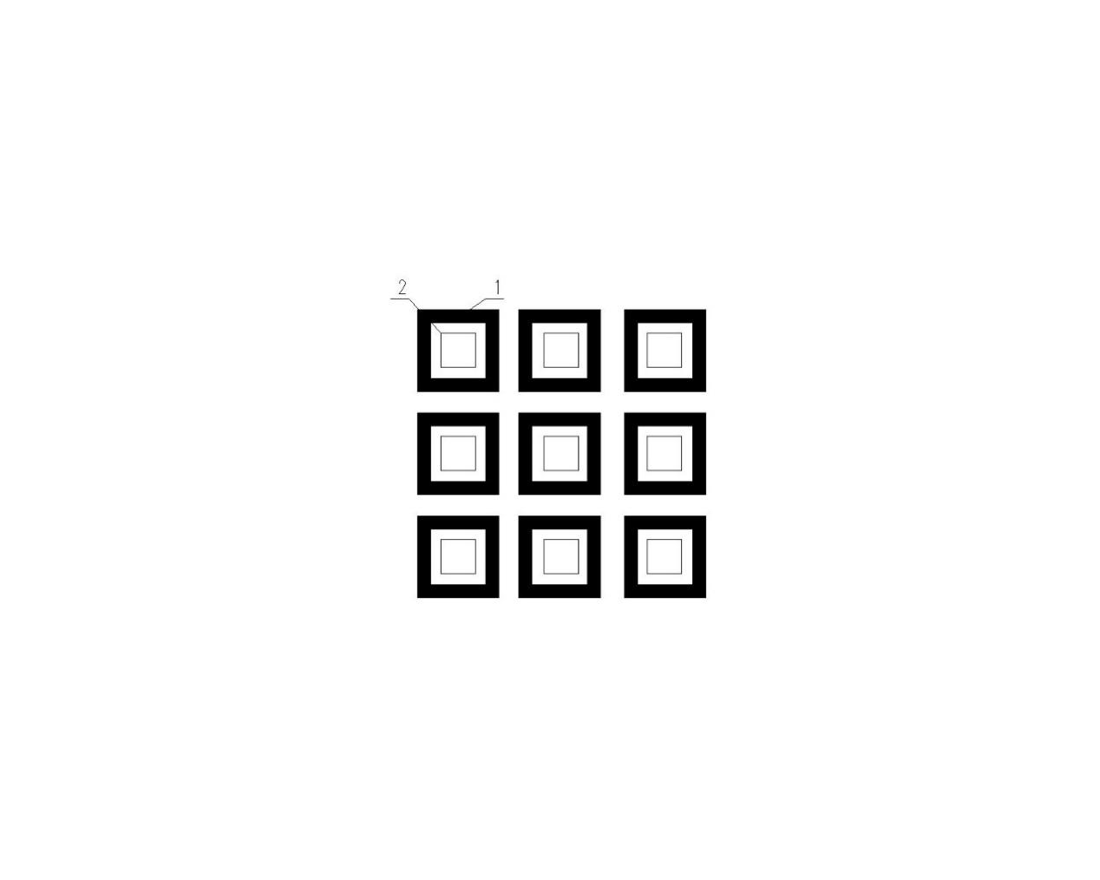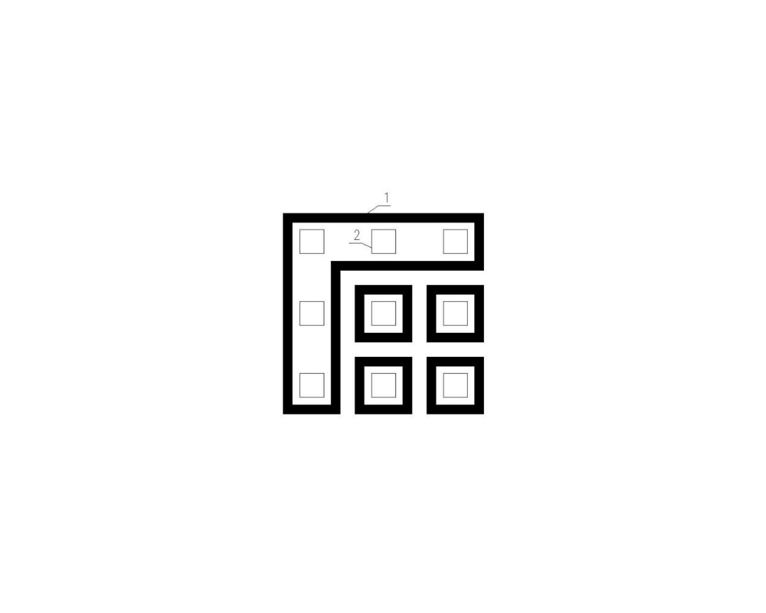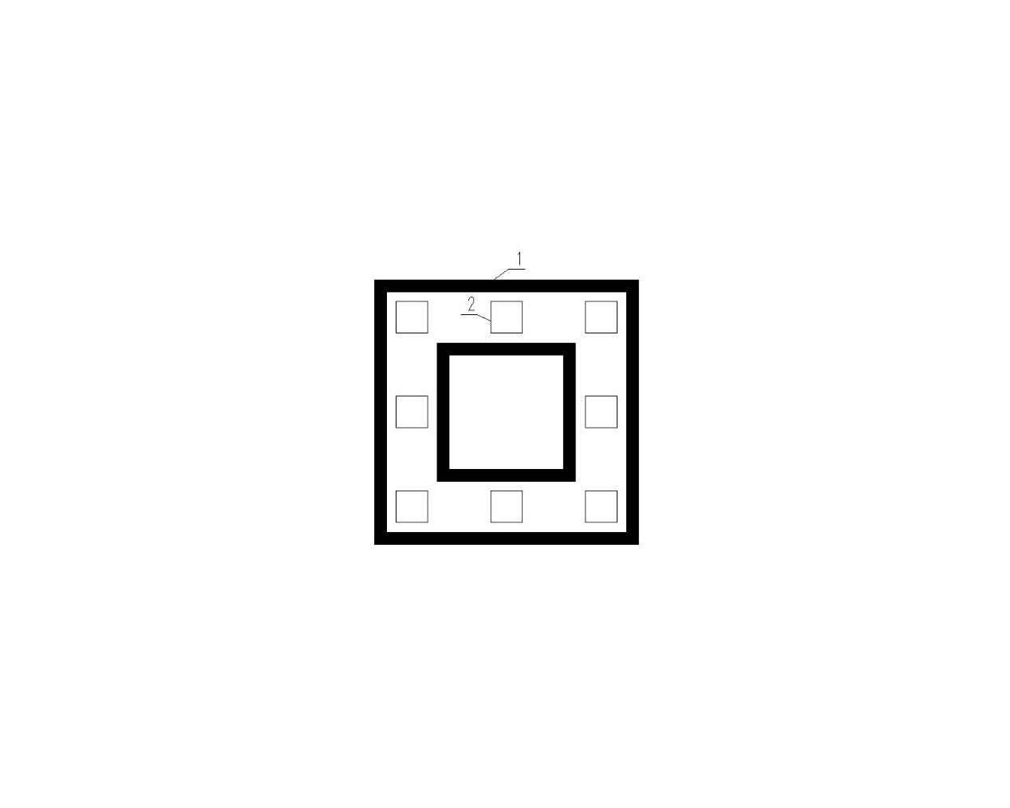

（a）点状布置 （b）点、条状布置 （c）条状布置

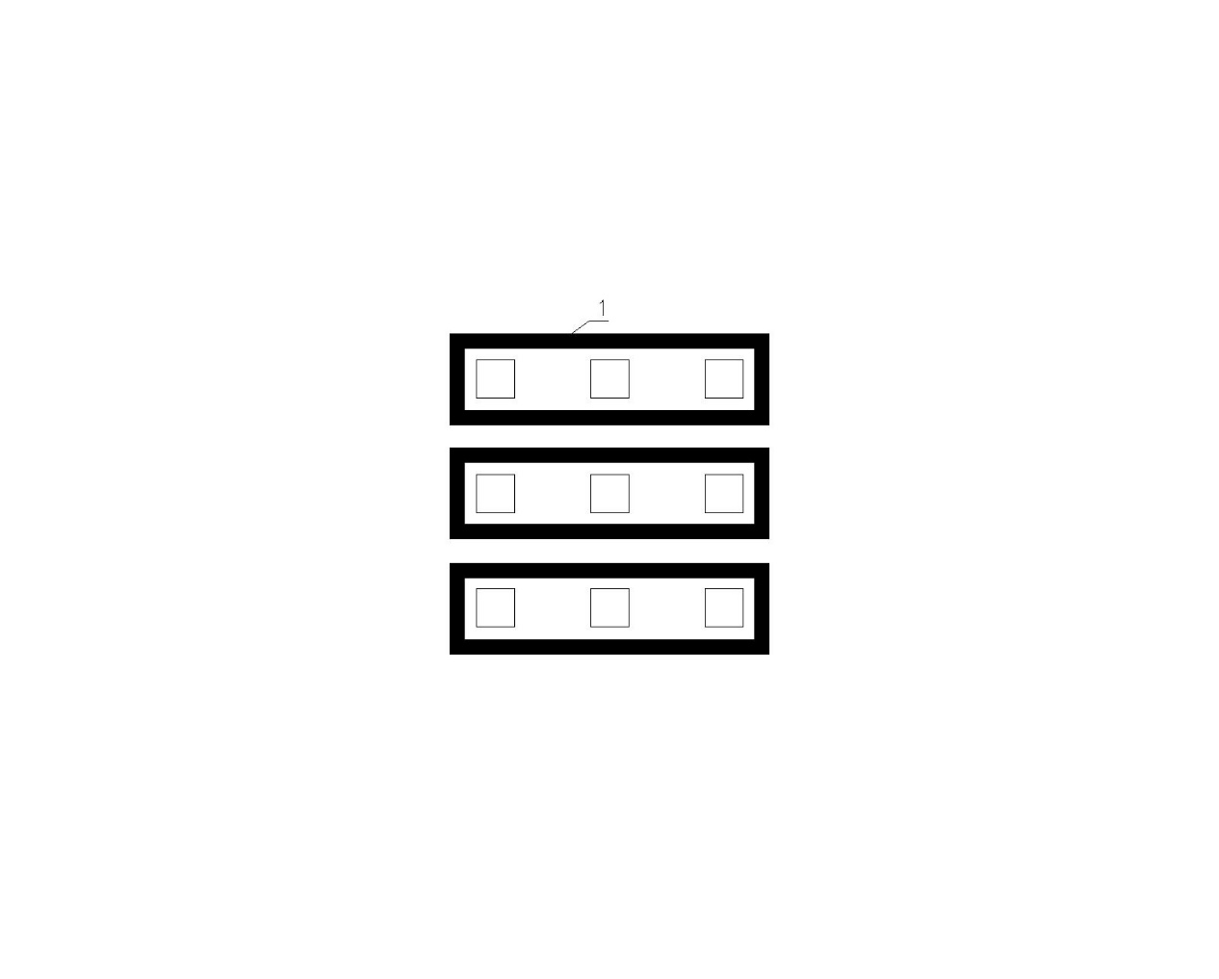 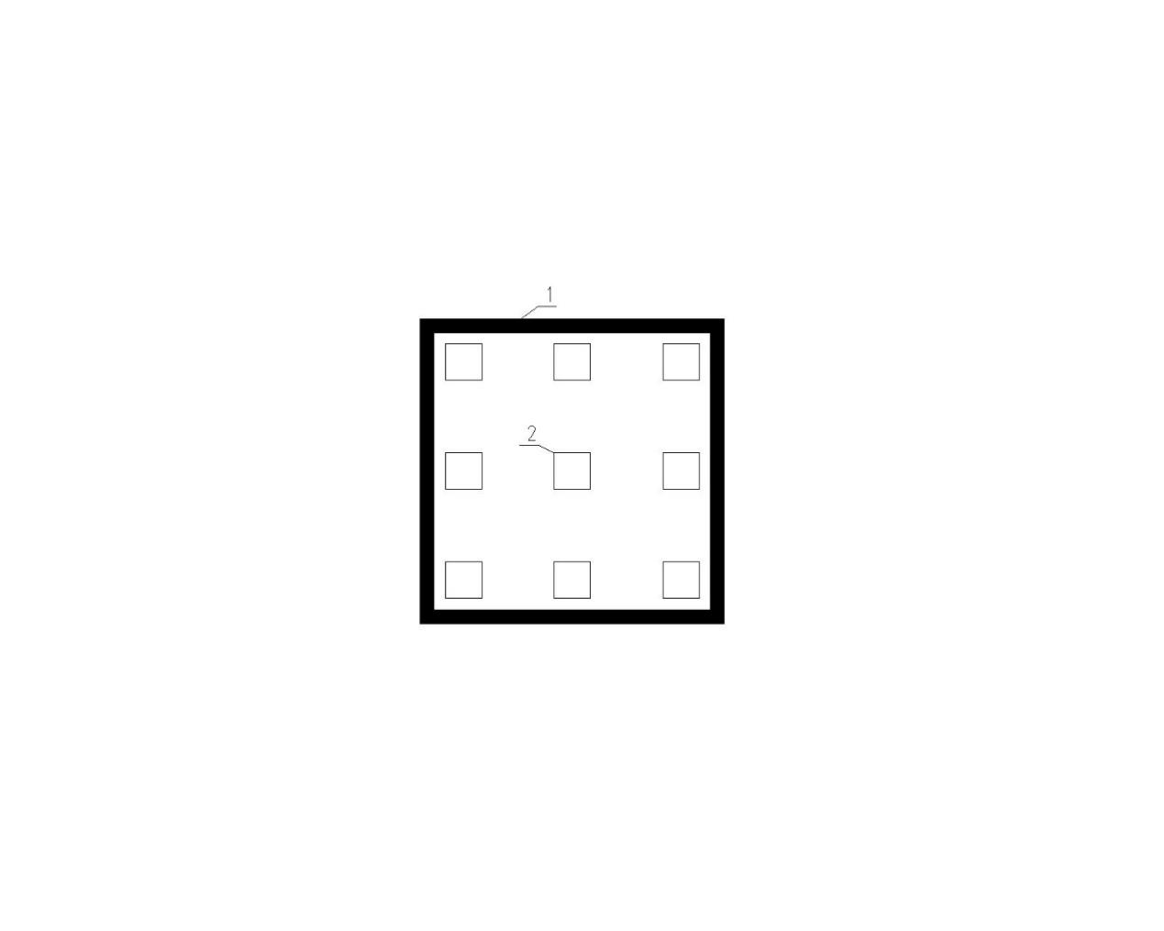

（d）条状布置 （e）建筑外周布置

**1—防水帷幕；2—建筑基础**

图5.1.13-1 防水帷幕平面布置示意图

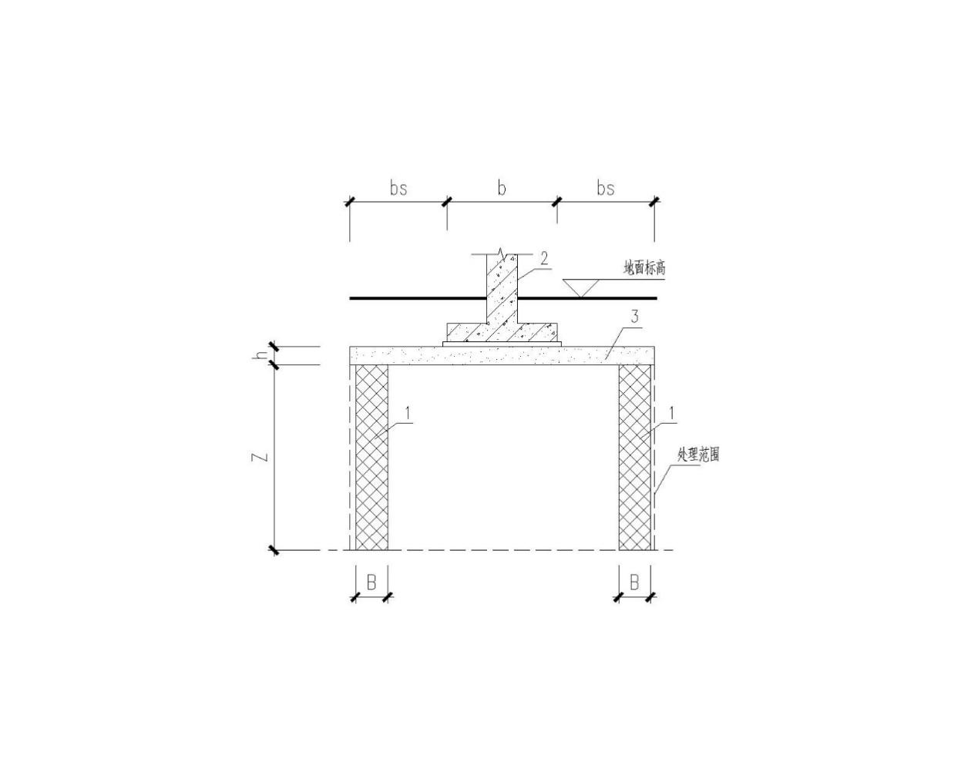

1—防水帷幕；2—建筑基础；3—水平防渗层；*b*-基础宽度；*bs*-水平防渗层外放宽度；*h*-水平防渗层厚度；*B*-防水帷幕宽度；*Z*-防水帷幕深度

图5.1.13-2 点、条状布置防水帷幕剖面示意图

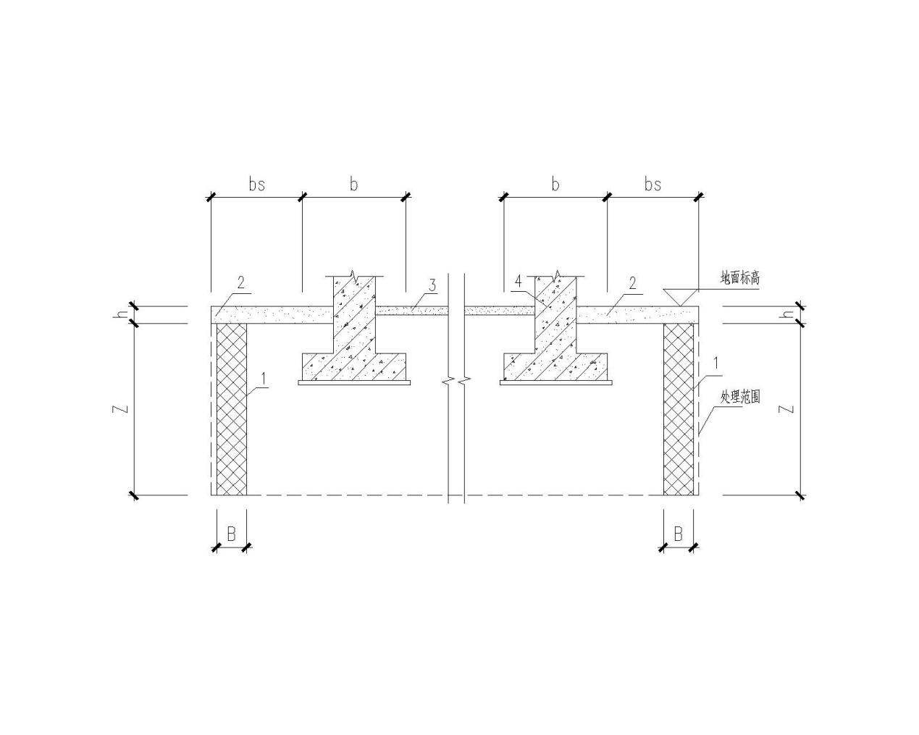

1—防水帷幕；2—建筑基础；3—水平防渗层；*b*-基础宽度；*bs*-水平防渗层外放宽度；*h*-水平防渗层厚度；*B*-防水帷幕宽度；*Z*-防水帷幕深度

图5.1.13-3 建筑外周布置防水帷幕示意图

**5.1.14** 当仅采用水平防渗层时，水平防渗层外放宽度应考虑湿陷性土层分布、地基压缩层厚度及黄土层的浸润角综合确定。水平防渗层沿基础外边缘最小外放宽度应符合表5.1.14的规定。

表5.1.14 水平防渗层外放宽度（*bs*）的规定

|  |  |
| --- | --- |
| 湿陷类型 | 外放宽度*bs*（单位m） |
| 非自重湿陷性黄土场地 | *bs*≥max[max(*Dq*,*Dz*)*tan*θ*, 4.0] |

续表5.1.14 水平防渗层外放宽度（*bs*）的规定

|  |  |
| --- | --- |
| 湿陷类型 | 外放宽度*bs*（单位m） |
| 自重湿陷性黄土场地 | *bs*≥max[max(*Dq*,*Dz*)*tan*θ*, 5.0] |
| 大厚度湿陷性黄土场地 | *bs*≥max[max(*Dzm*,*Dz*)*tan*θ*, 6.0] |

注：

*Ds*—基底至湿陷性土层下限厚度（m）；

*Dz*—基底至地基压缩层下限厚度（m）；

*Dq*—基底至*Pz*+*Pcz*≥*Psh*的非自重湿陷性黄土层层底厚度（m）；

*Dzm*—基底至地基自重湿陷性土层下限厚度（m）；

*θ*—浸润角。

**5.1.15** 黄土地基湿陷等级为Ⅰ级（轻微）和Ⅱ级（中等）时，水平防渗层的厚度不宜小于1500mm；黄土地基湿陷等级为Ⅲ级（严重）及以上时，水平防渗层的厚度不宜小于2000mm。

**5.1.16** 水平防渗层的设计应考虑工后沉降的影响。

**5.1.17** 采用本规程地基处理后的建（构）筑物，应进行变形观测。变形观测应按《建筑变形测量规范》JGJ8的要求进行。

**5.1.1****8**  帷幕法地基处理效果应按本规程第7章有关规定进行检测，本章中未明确设计参数尚应符合《湿陷性黄土地区建筑标准》GB50025和《建筑地基处理技术规范》JGJ 79的有关规定。

## 5.2 挤密桩帷幕

**5.2.1**  防水帷幕采用挤密桩时，应选择振动沉管法、锤击沉管法、静压沉管法、旋挤沉管法、冲击夯扩法等挤土成孔挤密桩。

**5.2.2** 帷幕挤密桩的桩孔直径宜为300mm～600mm，可根据当地常用成孔机械的类型、规格确定；桩孔布置宜按等边三角形排列，孔心距按桩间土平均挤密系数（*η*c）不小于0.93计算确定，且桩间土最小挤密系数不应小于0.90。

**5.2.3** 桩孔内填料可采用粉质黏土或黏土,当需提高桩体承载力和水稳定性时，也可采用2：8灰土或1:7水泥土；不应选用透水性较强的粗颗粒材料。土料中的有机质含量不应超过3%，且不得含有冻土、渣土和垃圾，土粒径不应大于15mm。

**5.2.4** 孔内填料应分层回填夯实，填料的平均压实系数（*λ*c）不小于0.97，其中压实系数最小值不应小于0.93。

**5.2.5** 设计桩顶标高以上松动层，应根据具体的施工工艺确定：沉管成孔并用1.5t以上的夯锤夯填，应控制在1.0m以上；旋挤法成孔、冲击成孔成桩采用2.5t以上夯锤夯填，应控制在2.0m以上；地基土含水率≤10%时，应适当增加松动层厚度。

## 5.3 水泥土搅拌桩帷幕

**5.3.1** 防水帷幕采用搅拌桩工艺时，应选用互相搭接的方式，搅拌桩可采用单排、多排结构形式。

**5.3.2** 搅拌桩水泥浆液的水灰比宜取0.6～0.8，水泥含量宜为桩身土体天然质量的15%～20%，桩体28天无侧限抗压强度不宜小于0.6MPa。

**5.3.3** 水泥土搅拌桩搭接宽度应根据搅拌深度确定。对于单排搅拌桩,当搅拌深度不大于10m时，水泥土固结体的搭接宽度不应小于200mm；当搅拌深度为10m～15m时，水泥土固结体的搭接宽度不应小于250mm；当搅拌深度大于15m时，水泥土固结体的搭接宽度不应小于300mm。对于多排搅拌桩，当搅拌深度不大于10m时，水泥土固结体的搭接宽度不应小于100mm；当搅拌深度为10m～15m时，水泥土固结体的搭接宽度不应小于150mm；当搅拌深度大于15m时，水泥土固结体的搭接宽度不应小于200mm。

**5.3.4** 搅拌桩的桩位允许偏差不应大于50mm，垂直度允许偏差不应大于1%。

## 5.4 旋喷桩帷幕

**5.4.1** 防水帷幕采用旋喷桩工艺时，应选用互相搭接的方式，旋喷桩可采用单排、多排结构形式。

**5.4.2**  旋喷桩水泥浆液的水灰比宜取0.8～1.2，水泥含量宜为桩身土体天然质量的25%～40%，桩体28d无侧限抗压强度不宜小于1.5MPa。

**5.4.3** 旋喷桩搭接宽度应根据注浆孔深度确定，当注浆孔深度不大于10m时，水泥土固结体的搭接宽度不应小于150mm；当注浆孔深度为10m～20m时，搭接宽度不应小于250mm；当注浆孔深度为20m～30m时，搭接宽度不应小于350mm。

**5.4.4** 旋喷桩桩位允许偏差不应大于50mm，垂直度允许偏差不应大于1%。

## 5.5 地下连续墙帷幕

**5.5.1** 地下连续墙帷幕应分槽段开挖，并填筑具有较高抗渗性能和一定强度的填筑料，如混凝土、预拌水泥土、流态土等。

**5.5.2**  连续墙“一”字形槽分段长度不宜大于6m。当槽壁稳定性较差时，槽段长度不宜大于3m。沟槽一般选用机械开挖，施工时应做好槽壁支护。

**5.5.3** 连续墙采用混凝土时，宜添加混凝土外加剂，也可添加纤维材料，墙体强度不小于C10。

**5.5.4** 连续墙采用流态土、混凝土浇筑时，其配合比宜根据室内试验确定。

**5.5.5** 连续墙采用水泥土搅拌成墙工艺时，水泥含量宜不小于墙身土体天然质量的18%，墙体28d无侧限抗压强度不宜小于0.6MPa。

## 5.6 水平防渗层

**5.6.1** 水平防渗层所用土料宜选用粉质黏土，不宜使用块状黏土，且不得含有冻土、膨胀土、碎石、转、瓦或石块等杂质；土料中有机质含量不得超过3%，土粒应过筛且最大粒径不得大于15mm。

**5.6.2** 水平防渗层采用灰土时，灰土中生石灰与土的体积配合比，宜为2:8或3:7。施工宜选用新鲜的生石灰，生石灰有效CaO+MgO含量不应低于60%，其最大粒径不得大于5mm。水平防渗层采用水泥土时，水泥土中水泥与土的重量配合比不宜低于1:7，水泥强度标号宜选用32.5级～42.5级。

**5.6.3**  素土、灰土、水泥土填料应拌合均匀，分层夯实，控制其压实系数*λ*c不应小于0.97。

**5.6.4** 灰土、水泥土的最大干密度和最优含水率，应在工程现场选取有代表性的土样采用击实试验确定。

**5.6.5** 水平防渗层除采用粘性土或改性土压实垫层以外，也可增加防渗土工膜或复合土工膜与压实土垫层组合的复合防渗层。当土工膜承受较高拉力时，宜采用加筋复合土工膜。当地基基础范围存在高低差或地基变形较大，土工膜承受较高拉力且连接处存在较高破损风险时，宜采用土工合成材料膨润土防渗垫层。

**5.6.6** 防渗土工膜材料应满足《土工合成材料应用技术规范》GB/T 50290要求，进场应有出场合格证并进行抽检。

**5.6.7** 土工膜复合防渗层应满足以下要求：

**1** 防渗土工膜应设置在冻融深度以下不小于0.5m；

**2** 防渗土工膜厚度不应小于1.5mm；

**3** 防渗土工膜不可单独使用，应铺在厚度不小于750mm且均匀、稳定的压实垫层之上，或同时增设膨润土防水毯使用，且土工膜顶面应设厚度不小于300mm的压实垫层保护层。复合防渗层具体构造如图5.6.7所示。

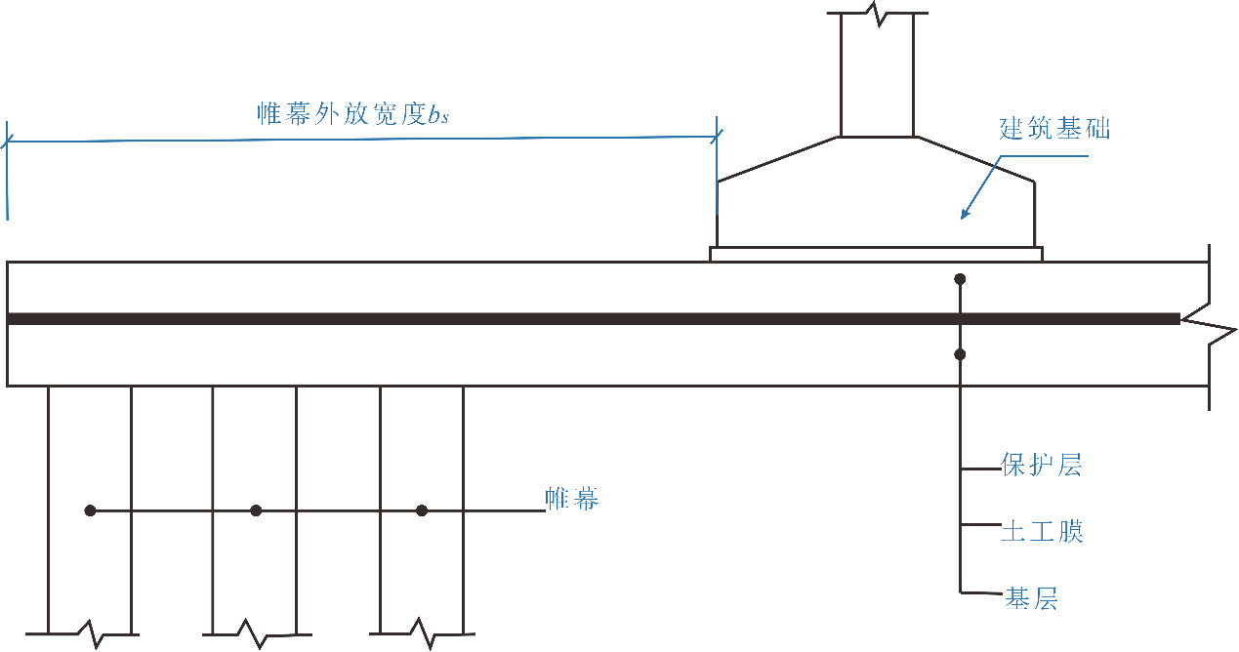

图5.6.7 土工膜复合防渗层做法示意图

**5.6.8** 水平防渗层仅起防水、阻水作用，当其兼做基础受力垫层时，尚应符合《建筑地基基础设计规范》GB50007的相关规定。

# 6 施 工

## 6.1 一般规定

**6.1.1** 帷幕法地基处理施工前，施工人员应收集下列资料并熟悉场地环境条件：

**1** 施工前应进行详细的场地施工环境勘查，包括但不限于场地周围已有的建（构）筑物、道路、城市轨道交通等设施的基本情况及其地基和基础条件；施工范围空中障碍物，如高压电线、通讯线路等；场地内外地下管网及其他埋设物情况。应查明管线类别、规格及材质，空间位置（平面及高程），使用状态（在用、废弃、临时）及其对变形和压力的允许阈值等与施工安全相关的信息；

**2** 熟悉场地工程地质和水文地质资料，周边地质环境条件；

**3** 了解设计意图，熟悉地基处理施工图、基坑开挖及支护图、基础施工图等相关设计图；全面掌握设计参数、施工工序与工艺、技术要点及质量控制、检验与监测要求等。

**6.1.2** 施工前组织与管理程序，应符合下列要求：

**1** 应编制施工组织设计或专项施工方案，内容应包括工程概况、设计方案、地基处理施工技术参数、施工工艺流程、施工方法、施工安全技术措施、应急预案、质量保证措施、工程监测与检测、验收等；

**2** 工程项目中使用的施工图纸及其他有关设计文件应合格有效。施工前应进行勘察说明、设计交底、图纸会审，并应保留记录；

**3** 工程项目施工应建立项目质量管理体系，明确质量责任人及岗位职责，建立质量责任追溯制度；

**4** 施工前对施工管理人员和作业人员进行技术交底的内容应包括：施工作业条件、施工方法、技术措施、质量标准以及安全与环保措施等，并应保留相关记录；

**5** 施工管理人员和现场作业人员应进行全员质量培训，并应考核合格。质量培训应保留培训记录。应对人员教育培训情况实行动态管理。

**6.1.3** 大面积施工前，或采用新技术、新材料、新工艺时，应进行试验性施工，取得相关设计和施工参数，确定施工工艺。试验位置应在设计帷幕范围之外，并根据自检和检验要求，获得土工试验和原位试验数据，以便对比检验结果。

**6.1.4** 对施工期间可能引起的沉降或隆起变形、周边建（构）筑物和地下管线变形等情况，在施工期间应进行变形监测。

**6.1.5** 施工场地应清除地上及地下障碍物，整平机械工作平台，有松软空洞处应压实回填。当工作区存在边坡时，应先评估施工荷载对边坡稳定的影响，确保机械作业平台稳定。

**6.1.6** 施工前应测量和复核地基的平面位置和标高。当基底标高不同时，宜按先深后浅的顺序进行施工。

**6.1.7** 施工过程质量控制及自检，应满足以下要求：

**1**施工过程中应建立质量管理标准化制度，制定质量管理标准化文件，文件中应明确人员管理、技术管理、材料管理、分包管理、施工管理、资料管理和验收管理等要求；

**2** 对施工中使用的材料、构件和设备应进行检验，材料、构件以及试块、试件等应有检验报告；

**3** 帷幕施工应进行施工自检，自检项的主控项和一般项均满足设计要求，自检合格后方可进入下一工序、环节。施工前准备、各施工工序及重要环节均应做施工记录；

**4** 施工质量检验时，当采用一种检验方法检测结果存在不确定性时，应结合其他检验方法进行综合判断；

**5** 有损检测后应采用注浆修复，修复后的帷幕满足设计要求。

**6.1.8** 当同时有竖向防水帷幕和水平防渗层时，防水帷幕验收合格后方可施工水平防渗层。

**6.1.9** 防水帷幕施工完成后，应对其进行保护，并应及时进行基础施工。基槽回填前应进行清理，确保无积水，不应采用无黏性土回填。

**6.1.10** 当不能按设计要求施工时，应暂停施工并提交变更申请，待设计单位出具正式文件，并通过建设、监理单位批准后方可继续施工。当变更较大时，应通过专家论证或图纸审查后方可施工。

**6.1.11** 应进行信息化施工，及时将施工、监测、检测结果反馈到相关单位。

**6.1.12** 帷幕法地基处理施工除满足本规程规定外，尚应满足《建筑与市政地基基础通用规范》GB 55003、《建筑地基工程施工质量验收标准》GB 50202、《建筑与市政工程施工质量控制通用规范》GB 55032、《建筑与市政工程防水通用规范》GB 55030等现行国家规范、标准。

## 6.2 挤密桩帷幕

**6.2.1** 挤密桩的适用范围：当土的含水率大于22%、饱和度大于65%时，应通过试验确定其适用性。当土的含水率小于10％时，应先对地基土进行增湿，再进行施工。

**6.2.2** 挤密桩帷幕桩体材料可采用素土、灰土、水泥土。根据设计和施工需要可加入添加剂进行改性处理，提高桩体压实度、抗渗、抗冻性等。填料的质量同时满足第5.2.3条和第5.2.4条要求。

**6.2.3** 成孔应按设计要求、现场土质和周围环境等情况，优先选择静压沉管或旋挤成孔，其次选择振动沉管、锤击沉管或冲击成孔工艺。

**6.2.4** 素土、灰土、水泥土地基土料的施工含水率宜控制在最优含水率±优含范围内，最优含水率应通过击实试验确定。

**6.2.5** 地基土宜接近最优含水率或塑限，当土的含水率低于10%时，宜对拟处理范围内的土层进行增湿，应在地基处理前4d～6d，将需增湿的水通过一定数量和一定深度的渗水孔，均匀地浸入拟处理范围内的土层中，增湿土的加水量可按下式估算：

$\text{Q=v}{\overline{\text{ρ}}}_{\text{d}}\text{（}{\text{w}}_{\text{op}}\text{-}\overline{\text{w}}\text{）}\text{k}$（6.2.5）

式中：*Q*——计算加水量（t）；

*v*——拟加固土的总体积（m3）；

——处理前土的平均干密度（t/m3）；

*w*op——土的最优含水率（%），通过室内击实试验求得；

$\overline{\text{w}}$——处理前土的平均含水率（%）；

*k*—损耗系数，可取1.05～1.10。

**6.2.6** 挤密桩的施工工序及质量控制要点，应符合以下要求：

**1** 挤密桩施工前应进行试桩，试桩数量不应少于3组，每组7根；

**2** 复核测量控制基准点，定出基础轴线控制点和具体桩位中心，报经监理或建设单位代表复核确认；

**3** 根据设计的桩顶预留松动层厚度，并将场地整平至该预设标高；

**4** 成孔和孔内回填夯实的施工顺序为先施工帷幕范围外侧，再向内侧隔排隔桩跳打，跳打间距宜为3倍～5倍桩径，避免挤土效应导致邻桩偏移；

**5** 开始填料前，孔底应先夯实，不少于5击。宜采用三夯一填连续成桩工艺，每次填土厚度宜为250mm～400mm。桩顶夯填高度应大于设计桩顶标高200mm～300mm，垫层施工前应将多余桩体凿除，桩顶面应水平；

**6** 沉管法拔管速度宜控制为1.2m／min～1.5m／min，每提升1.5m～2.0m留振20s。桩管拔出后，应对孔口做好防护，防止掉入土块、杂物或地表水流入；

**7** 施工过程中，应有专人监督成孔及回填夯实的质量，检测孔径、深度等是否符合设计要求，每根桩的填料量、夯填时间均应进行记录。如发现缩颈、塌孔等异常情况，应做好记录并及时处理，经检验合格后，方可继续成桩；

**8** 雨期或冬季施工，应采取防雨或防冻措施，防止填料受雨水淋湿或冻结。

**6.2.7**  桩孔、桩位误差控制应符合下列要求：

**1** 桩孔直径的偏差应控制在（-20mm，0）范围内；

**2** 桩孔深度的偏差应为±500mm；

**3** 桩孔的垂直度偏差不宜大于1％；

**4** 桩位偏差不宜大于桩径的5％。

**6.2.8** 挤密施工过程中应进行施工自检,并应符合下列要求：

**1** 施工单位自检内容包括施工前准备自检、成孔质量自检及桩体、桩间夯填质量自检；

**2** 施工前准备自检应在成孔施工前进行，自检内容包括施工控制桩高程及坐标、施工地面高程、挤密位坐标、夯锤重量及桩体夯填材料。桩体夯填材料应提前进行室内击实试验,并控制土源有机质含量、含水率，并检查固化剂掺入量、配合比及固化剂质量是否满足设计要求；

**3** 桩孔成孔质量自检应在成孔后及时进行，所有孔均需自检并做出记录,检验合格或处理合格后方可进行夯填施工。成孔质量检验内容及要求执行6.2.7条；

**4** 桩体夯填质量自检应在施工过程中随机抽检，抽检数量不得少于施工总桩数的2%,且每批次得少于1根桩，每单体工程不少于6根。桩身压实系数应分层检测，取样间距不应超过1m，取样位置应在距桩心2/3桩半径处；

**5** 桩间土质量自检，抽检数量不得少于施工总桩数的1%，大面积处理时，帷幕范围每边不少于3处，且总数不少于9处。仅进行单个独立基础的帷幕处理抽检时，不少于2处；

**6** 自检方法可根据填料类型和经验，采用小环刀深层取样检验或轻型动力触探检验。在有可靠的对比试验资料时，也可采用标准贯入、静力触探、动力触探或其他原位测试方法。检验方法可采用一种或多种。

## 6.3 水泥土搅拌桩帷幕

**6.3.1** 水泥土搅拌桩的适用范围如下：

**1** 粉体搅拌法：适用于黄土含水率不小于25%的地层。

**2**  浆液搅拌法（湿法）：当黄土的天然含水率小于25%时，需要通过现场试验来确定其适用性。

**6.3.2** 水泥土搅拌桩成桩材料及设备应符合以下要求：

**1** 水泥土搅拌桩所用材料：水泥应符合《通用硅酸盐水泥》GB 175标准，优先选用普通硅酸盐水泥，强度等级不低于42.5级。外掺剂应根据设计要求选用，其质量及应用技术应符合《混凝土外加剂》GB 8076、《混凝土外加剂应用技术规范》GB 50119等标准规定，且不得对环境造成污染。

**2** 水泥土搅拌桩成桩设备有单轴、双轴及多轴搅拌桩机。

**6.3.3** 水泥土搅拌桩（湿法）施工应符合以下要求：

**1** 施工中所使用的水泥应过筛，制备好的浆液不得离析，泵送浆应连续进行。拌制水泥浆液的罐数、水泥和外掺剂用量以及泵送浆液的时间应记录。喷浆量及搅拌深度应采用经国家计量部门认证的检测仪器进行自动记录；

**2**  施工参数确定：应确定灰浆泵输浆量、灰浆经输浆管到达搅拌机喷浆口的时间和起吊设备提升速度等施工参数，并应根据设计要求，进行工艺性试桩，数量不得少于3根，多轴搅拌施工不得少于3组。应对工艺试桩的质量进行检验，确定施工参数；

**3**  搅拌头配置：搅拌头翼片的枚数、宽度、与搅拌轴的垂直夹角、搅拌头的回转数、提升速度应相互匹配，确保处理深度范围内土体的任何一点均能经过20次以上的搅拌；

**4** 单轴和双轴水泥土搅拌桩浆液水灰比宜为0.55～0.65。双轴水泥土搅拌桩成桩应采用两喷三搅工艺，处理粗砂、砾砂时，宜增加搅拌次数，钻头喷浆搅拌提升速度不宜大于0.5m／min，钻头搅拌下沉速度不宜大于1.0m／min，钻头每转一圈的提升（或下沉）量宜为10mm～15mm，单机24h内的搅拌量不应大于100m3；

**5** 三轴水泥土搅拌桩桩水泥浆液的水灰比宜为1.5～2.0。搅拌下沉速度宜为0.5m／min～1.0m／min，提升速度宜为1m／min～2m／min，并应保持匀速下沉或提升。环境保护要求高的工程应采用三轴搅拌桩，并应通过试成桩及其监测结果调整施工参数，邻近保护对象时，搅拌下沉速度宜为0.5m／min～0.8m／min，提升速度宜为1.0m／min内，喷浆压力不宜大于0.8MPa；

**6** 施工时停浆面应高于桩顶设计标高500mm。当水泥浆液到达出浆口后，应喷浆搅拌30s，在水泥浆与桩端土充分搅拌后，再开始提升搅拌头。搅拌机喷浆提升速度和次数应符合施工工艺要求，并设专人进行记录；

**7** 施工过程中，如因故停泵，应浆搅拌头下沉至停浆点以下0.5m处，待恢复供浆时，再喷浆搅拌提升，或将钻头抬高至停浆点以上0.5m处，待恢复供浆时再喷浆搅拌下沉。若停机超过3h，宜先拆卸输浆管路，并妥加清洗；

**8** 施工中，应保持搅拌桩机底盘的水平和导向架的竖直，搅拌机预搅下沉时，不宜冲水。当遇到硬土层下沉太慢时，可适量冲水；

**9** 相邻桩的施工时间间隔不宜超过12h；

**10** 在预（复）搅下沉时，也可采用喷浆的施工工艺，确保全桩长上下至少再重复搅拌一次；

**11** 根据施工记录对施工过程中每个环节进行自检，合格后方可继续施工。

**6.3.4** 水泥土搅拌桩施工误差应满足以下要求：

**1** 桩位偏差不应大于50mm；

**2**  桩径和桩长不应小于设计值；

**3** 搅拌深度不大于10m时，导向架垂直度偏差不应大于1/150。

搅拌深度不大于15m时，导向架垂直度偏差不应大于1/200。

搅拌深度大于15m时，导向架垂直度偏差不应大于1/250。

**6.3.5** 水泥土搅拌桩帷幕质量施工自检应符合下列要求：

**1**  施工前应检查水泥及外掺剂的质量、桩位、搅拌机工作性能，并应对各种计量设备和仪器进行检定、校准，确保合格且在有效期内。

**2** 施工中应检查导向架垂直度、压力、水泥浆量、提升及下沉速度、旋转速度、搅拌桩的长度及停浆面标高等施工参数满足设计要求，并形成施工记录。

**3** 施工结束后，检验桩体的强度及质量应满足下列要求：

1）成桩3d内，采用轻型动力触探检查上部桩身的均匀性，检验数量为施工总桩数的2%，且不少于6根；

2）成桩7d后，采用浅部开挖桩头进行检查，开挖深度宜超过停浆（灰）面下1.0m，检查搅拌的均匀性，量测成桩直径，检查数量不少于总桩数的1%，且不少于3根；

3）桩身28d强度检测，在抽检桩身上1/3、中1/3及下1/3各取样3个芯样，芯样直径宜为100mm，高径比1:1，取样后立即密封送检，进行水泥土抗压强度检验。检验数量不少于总桩数的1%，且不少于3根。检测合格后应及时对钻芯孔进行回灌封闭，优先采用水泥浆、水泥砂浆压浆填筑。对异常的钻芯孔暂不封闭，留作后续验证、处理使用，同时宜作为注水检测孔；

4）桩身水泥土渗透系数采用室内渗透试验检测，检测数量不少于总桩数的1%，且不少于3根。渗透系数检测应采用钻芯取样测试，取样间距不宜大于2m。

## 6.4 旋喷桩帷幕

**6.4.1** 旋喷桩的适用范围：旋喷桩适用于非自重湿陷性黄土场地，在自重湿陷黄土场地应通过试验确定其适用性。

**6.4.2** 旋喷注浆宜采用强度等级为42.5级的普通硅酸盐水泥，可根据需要加入适量的外加剂，外加剂的用量应通过试验确定。水泥浆液的水灰比满足设计要求，同时经过现场试验核实最优比。

**6.4.3** 旋喷桩帷幕施工前准备应符合以下要求：

**1** 施工前应根据现场环境和地下埋设物的位置等情况，复核旋喷桩的设计孔位；

**2** 应根据设计要求结合土质条件进行工艺性试验，数量不应少于3根。达到设计的防渗要求，确定施工工艺及参数。

**6.4.4** 旋喷注浆的施工技术参数应符合下列要求：

**1** 单管法和二重管法的高压水泥浆浆液流压力宜为20MPa～30MPa，二重管法的气流压力宜为0.6MPa～0.8MPa；

**2** 三重管法的高压水射流压力宜为20MPa～40MPa，低压水泥浆浆液流压力宜为0.2MPa～1.0MPa，气流压力宜为0.6MPa～0.8MPa；

**3** 双高压旋喷桩注浆的高压水压力宜为35MPa±2MPa，流量宜为70L/min～80L/min，高压浆液的压力宜为20MPa±2MPa，流量宜为70L/min～80L/min，压缩空气的压力宜为0.5MPa～0.8MPa，流量宜为1.0m/min～3.0m/min；

**4** 提升速度宜为0.05m/min～0.25m/min，并应根据试确定施工参数。

**6.4.5** 施工质量控制应满足以下要求：

**1** 使用高速搅拌机的水泥浆搅拌时间不应小于30s；使用普通搅拌机的水泥浆搅拌时间不应小于90s，水泥浆从制备到使用完毕的时间不应超过4h；

**2** 当喷射注浆管贯入土中，喷嘴达到设计标高时，即可喷射注浆。在喷射注浆参数达到规定值后，随即按旋喷的工艺要求提升喷射管、由下而上旋转喷射注浆。喷射管分段提升的搭接长度不得小于100mm；

**3** 对局部需要扩大防渗范围或提高防渗强度的部位，可采用复喷措施。复喷施工应先喷一遍清水再喷一遍或两遍水泥浆；

**4**  在旋喷注浆过程中出现压力骤然下降、上升或冒浆异常时，应查明原因并及时采取措施；

**5** 旋喷注浆完毕，应迅速拔出喷射管。为防止浆液凝固收缩影响桩顶高程，可在原孔位采用冒浆回灌或二次注浆措施；

**6** 施工中应对废泥浆妥善处理，及时将废泥浆运出或在现场短期堆放后作为土方运出；

**7** 施工中应严格按照施工参数和材料用量施工，用浆量和提升速度应采用自动记录装置，做好各项施工记录并及时自检，合格后方可进行下一根桩的施工；

**8** 相邻两桩施工间隔时间不应小于 48h，先后施工的两桩间隔不应小于4m～6m；

**9** 周边环境有保护要求时可采取速凝浆液、隔孔喷射、冒浆回灌、放慢施工速度或具有排泥装置的全方位高压旋喷技术等措施。

**6.4.6** 旋喷桩帷幕的施工允许偏差除符合设计要求外，还应满足以下要求：

**1** 钻机定位偏差应小于50mm；

**2** 钻机安放应水平，钻杆垂直度偏差应小于1/100；

**3** 钻机与高压泵的距离不宜大于50m。

**6.4.7** 旋喷桩帷幕质量自检应符合下列要求：

**1** 施工过程中应随时检查施工记录和计量记录，确保各施工参数满足设计要求。桩体检查包括桩位、桩顶标高、桩长、桩径、水泥用量、水灰比、桩身强度等。机械设备参数检查包括钻杆垂直度、喷射压力、提升速度、旋转速度等；

**2** 成桩质量检验桩的数量不少于施工桩数的2% ，且不应少于6根；可采用开挖检查、钻孔取芯、标准贯入试验、动力触探等方法对成桩质量进行检验。其中，钻孔取芯不应少于总桩数的1%，且不少于3根，在抽检桩身上1/3、中1/3及下1/3段各取样3个芯样进行抗压强度检验，其强度满足设计要求；

**3** 桩身渗透系数采用室内渗透试验检测，检测桩数量不少于总桩数的1%，且不少于3根。渗透系数检测应采用钻芯取样测试，取样间距不宜大于2m；

**4** 钻芯检测结果符合设计要求时，应及时对钻芯孔进行回灌封闭，可采用水泥浆，也可采用水泥砂浆或细骨料混凝土回灌封闭。对异常的钻芯孔暂不回灌封闭，留作后续验证、处理使用，同时宜作为注水检测孔。

## 6.5 地下连续墙帷幕

**6.5.1**  地下连续墙帷幕可采用成槽浇筑型和等厚水泥土搅拌型。

**6.5.2** 墙身浇筑材料应符合以下要求：

**1** 填料优先采用场地内原土料，根据试验配比结果，制备成满足设计和施工要求的预拌流态固化土。当填料为素混凝土时，应先考虑其收缩性，必要时增加膨胀剂，抗渗等级不小于P6，并满足现行地下连续墙施工规范要求；

填料的质量应符合以下要求：（1）土料：应采用现场开挖土、工程渣土或建筑垃圾再生料，不得采用膨胀土、盐渍土及污染土。土料的有机质含量不得超过 3%，颗粒最大粒径宜与固化土拌合设备相匹配。（2）固化剂：应能满足固化土硬化强度和填筑施工要求。固化剂的检验应按《软土固化剂》CJ/T526的有关规定执行。（3）添加剂：应根据设计要求和施工需要添加，其质量应符合相关标准的要求；

**2** 预拌流态固化土用作帷幕填料时，除满足相关规范要求外，其在试验阶段配置时尚应满足以下要求：

1）预拌流态固化土28d龄期的渗透系数不宜大于1.0×10-7cm/s。预拌流态固化土渗透系数的测试方法可按照现行国家标准《土工试验方法标准》GB/T 50123中变水头渗透试验方法进行；

2）根据帷幕深度、施工成孔时间，在试验阶段测得同等条件下达到该强度所需的龄期确定开挖时间；

3）湿密度、流动扩展度等流动性满足施工要求；

4）硬化过程中及终凝后体积没有收缩；

5）配合比设计设定的预拌流态固化土抗压强度目标值不应小于设计强度值的1.05倍；

6）当预拌流态固化土帷幕位于冻深范围内时，还应检测其抗冻融和干湿循环的性能；

**3** 固化土立方体抗压强度和抗渗性作为固化土填筑设计的主要控制指标，坍落度和扩展度等其他参数可作为一般控制指标。标准养护条件下边长为100mm的固化土试块28d无侧限抗压强度应满足设计要求，当设计没有明确要求时，不宜小于0.4MPa；

1）固化土拌合用水应符合《混凝土用水标准》JGJ63中关于钢筋混凝土用水的规定；

2）固化土制备设备应包括土的筛分、固化剂浆液制备和固化土拌合设备。固化土的拌合可采用现场拌合，也可在拌合站集中拌合，现场拌合应根据施工场地和工期选择匹配的拌合设备；

3）固化土拌合先将水和固化剂等混合拌合成浆液，然后将浆液和土拌合。每盘固化土拌合的最短时间不应少于2min。冬期拌合应采取防冻措施，优先采用加热水的方法提高拌合物温度。

**6.5.3** 地下连续墙帷幕施工应符合以下要求：

**1**  施工前应进行详细的场地勘察，了解场地地质条件、地形及周边环境、交通位置、施工空间等情况。根据勘察结果，选用合适的机械设备，并进行设备调试和维护，确保设备正常运行。在现场选择代表性区域进行成槽试验，确定最佳的施工工艺和参数。根据勘察报告和现场成槽孔口稳定性，确定是否需要导墙结构。若需要设置导墙，应按照《建筑地基基础工程施工规范》GB51004中的相关规定进行施工，确保导墙的施工质量；

**2**  用现场土经室内试验确定满足设计强度、抗渗性、流动性等要求的填料配合比。现场每批次拌和留样1组。填料的配制应严格按照设计要求和试验确定的配合比进行，确保填料的性能满足设计要求。在填料灌注过程中，应注意控制灌注速度和压力，避免出现堵管、漏浆等问题。同时，应加强对灌注过程的监测，确保填料灌注均匀、密实；

**3** 成槽可选用抓斗挖掘机、连续墙液压抓斗机，或旋挖钻机、长螺旋钻机配合取土机械分段成槽。成槽过程中，应严格控制成槽速度和深度，避免对槽壁造成过大的扰动。同时，应加强对槽壁垂直度的监测，及时调整成槽机的位置和角度，确保槽壁垂直度符合要求。除控制槽壁垂直度外，还应控制槽底的平整度；

**4** 单元槽段长度应根据设计要求综合考虑地质条件、周围环境、机械设备、施工条件等因素进行划分。单元槽段墙体强度达到无侧限稳定时，再开挖槽段间的土体，应采用刷壁器清理相邻墙体连接部上下数次，直至刷壁器上无泥、土。刷壁完成后应进行清基；

**5** 相邻槽段之间最小搭接宽度不小于250mm，平面位置偏差不宜大于20mm；

**6** 填筑应考虑施工现场的条件以及槽段侧壁土体的稳定性，优先采用泵送至孔底返浆的方式。也可在孔口浇筑，应振捣密实直至浆液面不再下降；

**7** 各槽段宽度不小于600mm，长度宜为2.5m～6.0m。相邻槽段清理侧壁厚度削切厚度不小于300mm。成槽顺序示意如图6.5.3；

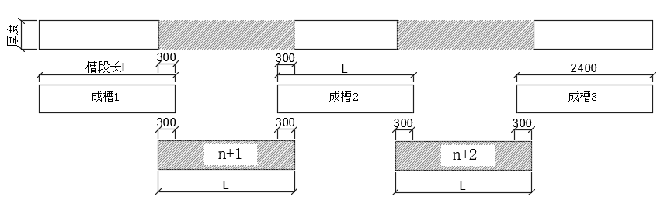

图6.5.3成槽顺序示意图

**8** 成槽机应具备垂直度显示仪表和纠偏装置，成槽过程中应及时纠偏。成槽后应检查槽位、槽深、槽宽及槽壁垂直度等，应满足以下要求：

1）成槽深度：不小于设计值；

2）槽位偏差：±30mm；

3）槽段宽度偏差：±1 mm；

4）槽段长度：不小于设计值；

5）垂直度偏差：不大于1／300。

**6.5.4**  地下连续墙帷幕自检包括原材料、成槽质量、墙体质量和施工缝及搭接段检验，应符合以下要求：

**1** 原材料检验应包括对填料、固化剂、添加剂等材料的质量检验，确保材料符合设计和施工要求，应分批分次检查原材料生产许可证、质量保证书及复验报告；

**2** 地下连续墙成槽质量检测内容应包括成槽深度、成槽厚度、垂直度及槽壁形态曲线等。成槽应全部进行成槽检验，检验方法应根据成槽尺寸现场条件等综合确定；

**3** 成槽质量检验应包括对成槽深度、成槽厚度、槽壁垂直度等指标的检验，确保成槽质量应符合6.5.3条第8款要求。检测数量不得小于同条件下总槽段数的30％，且不少于15幅；成槽长度不大于3m的槽段不应少于2个断面，成槽长度大于3m的槽段不应少于3个断面；

**4** 预拌流态固化土在大面积施工前确定配比，施工现场每次配制流态土，应记录拌合量及比例。每幅槽段灌注时预留试块，检验28d的强度。抗压强度试件每槽段不应少于1组，且每100m3混凝土不应少于1组；每5个槽段应做渗透性试件1组。

**5** 流态土的固化剂、添加剂、用水、土料、湿密度、流动扩展性、强度等检测，依照《预拌流态土技术标准》T/CECS 1037执行。

**6** 当采用等厚水泥土墙帷幕时，其质量检测除满足《渠式切割水泥土连续墙技术规程》JGJ/T 303外，尚应进行渗透性测试，取样数量应为平面每50延米抽取一点，取样竖向间距1m；

**7** 对检测不合格的范围应进行补强。可采用旋喷注浆加固、加厚连续墙、注浆加固等方式，确保帷幕连续封闭不透水。补强的范围应检测合格后方可验收。

## 6.6 水平防渗层

**6.6.1** 素土防渗层的施工应符合以下要求：

**1** 防渗层土料的有机质含量及其他成分应满足设计要求，使用前应过5mm～10mm的筛，清除结块和杂物。粒径小于0.075mm的土粒应大于土粒总干重的25%，粒径大于5mm的土粒干重不宜超过土粒总干重的20%，塑性指数宜大于10；

**2** 土料的施工含水率宜控制在最优含水率*w*op±2%的范围内，*w*op按照《土工试验方法标准》GB/T 50123通过击实试验确定。施工时应妥善存放，并严格控制含水率和干密度，以达到防渗和抗剪强度要求；

**3**  防渗层施工前，应将桩顶设计标高以上桩体连同桩间土一并清除，桩顶应基本水平。如发现该处理标高以下部分桩间土松软，应将其换填夯实，方可进行垫层施工；

**4**  压实施工时可选择压路机、羊足碾、蛙式打夯机、振动碾等一种或几种搭配使用，确保地基处理范围内、坑槽阴角范围均能填压均匀密实，防止压密时损害既有帷幕结构。根据所选机械配合相应的虚铺厚度，按照《建筑地基基础工程施工质量验收标准》GB 50202执行，保证垫层的顶面标高和压实系数满足设计与本规程要。

**6.6.2** 水泥土防渗层施工应符合以下要求：

**1** 宜选用缓凝硅酸盐类水泥，其初凝时间一般超过4小时，终凝时间超过6小时。进场水泥为有效期内合格品，水泥存放应避免受潮；

**2** 水泥和土的配合比应满足设计要求，并控制含水率符合要求。水泥土随拌随用，必须在规定的时间内完成水泥土施工；

**3** 配拌合过程中应确保水泥和土充分混合均匀，避免出现团块或夹层现象。宜采用机械化拌合方式，如搅拌机或路拌机等设备，以提高拌合效率和质量；

**4** 分层压实施工控制好机械碾压路线、速度、遍数；

**5** 水泥土养护时间不少于7d，在养护期间，应保持适宜的温度范围，一般应控制在5℃～30℃之间，并做好保温、保水、防淋雨、防暴晒等工作。

**6.6.3** 灰土防渗层施工应符合以下要求：

**1** 进场的生石灰、生石灰粉或消石灰粉应根据其物理性质妥善存放；

**2** 灰土防渗层应采用熟化石灰与素土拌和料铺设。生石灰在使用前应充分消解，且不含有未熟化的生石灰块；

**3** 熟石灰使用时应过不大于5mm的筛，且混合料应拌合均匀，并当日铺填压实；

**4** 灰土碾压时应控制好含水率，防止出现干缩缝。碾压完成后洒水养护，保持灰土湿润，促进灰土稳定；

**5** 分层铺设厚度、每层压实遍数宜通过现场试验确定。分层摊铺时，应注意每层厚度均匀，避免出现厚薄不均现象。为保证分层压实质量，应控制碾压速度。

**6.6.4** 黏性土、水泥土、灰土水平防渗层施工自检要求：

**1** 确定水泥和石灰的标号、品种以及供应商，检查合格证书和生产日期，确认材料均应在有效期内；

**2** 防渗层施工进程中应对压实质量进行自检，自检合格后才能进行下一层的施工。自检参数宜为压实系数，取样点应在每层表面下的2/3分层厚度处。取样数量及位置应符合下列规定：

1）取样点应均匀随机布置，并应具有良好的代表性。存在压实质量缺陷可能性大的局部区域应单独布点；

2）各层压实土层每500m2取3～5个试样进行压实度测试。基础外的防渗层检验点数量沿边长每10m～20m不应少于1个点，取样点与垫层边缘距离不宜小于300mm。

**3** 采用贯入仪或轻型动力触探检验施工质量时，每分层检验点的间距应小于4m。

**6.6.5** 防渗土工膜的施工应符合以下要求：

**1** 防渗土工膜材料需符合《土工合成材料聚乙烯土工膜》GB/T 17643标准，耐化学腐蚀性应满足场地环境类别要求，土工膜入场时应进行抽检；

**2** 土工膜铺设前，应清除地表地基土（包括帷幕桩顶以上土层及桩段）至设计标高，距离设计标高0.5m内的土层采用人工挖除，确保铺膜基底平整、无尖锐物，并做好临时防水工作；

**3** 土工膜宜采用宽幅膜，并在工厂拼接成要求尺寸的膜块，卷在钢轴上妥善运至工地。土工膜应始终存放在防潮袋中，避免直立与弯曲，防止刺破；

**4** 土工膜铺设顺序为：铺设、剪裁、校正、搭齐、定性亚膜、尘土擦拭、连接、检测、修补、复检、验收。尤其对土工膜是否存在漏接情况及搭接宽度、强度等进行多次检查；

**5** 铺设宜采用挖土机或装载机结合专用框架起吊。不得在地上拖拉，不得直接在其上行车，工作人员应穿软底鞋。土工膜铺设宜在干燥天气较低温度下进行；

**6** 应采用先纵向后横向的次序，铺放松紧适度，平整不得有折皱，膜尺寸应预留适当的松弛量。现场铺设应采用搭接焊接。纵横向搭接宽度不应小于150mm，端尾最小应为500mm。搭接处上下片之间应散铺膨润土粉或颗粒，用量宜为0.4kg/m，并洒水使其粘合；

**7** 土工膜出现撕裂、穿孔等损伤时，宜全部更换，或从新卷材上切割片块，配置于损伤部位的上下。片块尺寸围绕损伤区最小搭接不应小于300mm。放片之前，应沿损伤部位四周布放膨润土粉末或膏；

**8** 防渗层分段施工时，尽量避免在土工膜的搭接处接缝。拼接合格后尽快分层回填，上覆土层厚度不小300mm。填料及压实不得损伤土工膜；

**9** 为防止土工膜在后续施工中破坏，后续施工时，应对土工膜予以保护。

**6.6.6** 防渗土工膜的施工自检应符合下列要求：

**1** 目测法：观察有无漏接、烫伤、褶皱、刺穿，是否铺设平整；

**2** 现场检测法：充气法和真空抽气法；

**3** 试验室检测法：将焊接好的土工膜抽样送试验室做剪切和剥离试验。剪切强度不应小于母材抗拉强度的80%，且试样断裂不得在缝接处。

# **7** 检测与验收

## 7.1 一般规定

**7.1.1** 帷幕法湿陷性黄土地基处理的检测应包括施工前的试验性检测和施工过程的质量控制检测。

**7.1.2** 质量检测及验收宜在施工完成并在间歇期后进行，间歇期应符合国家现行标准的有关规定和设计要求。

**7.1.3** 帷幕法地基处理防渗性能评价应根据室内土工试验、渗透试验、现场原位测试等结果，进行综合评价。

**7.1.4** 现场渗透试验宜选用试坑注水试验，确定渗透系数。室内渗透试验宜采用变水头试验，进行防渗性能评价，试坑注水试验方法见附录C。

**7.1.5** 场地条件许可时，对于帷幕法验收宜进行现场注水试验，分层测定地基土层的渗透系数；注水试验可采用试坑注水试验或钻孔注水试验，钻孔注水试验方法见附录D。

**7.1.6** 帷幕法湿陷性黄土地基处理的检测检验应符合《湿陷性黄土地区建筑标准》GB 50025的有关规定。

## 7.2 检测

**7.2.1** 挤密桩帷幕应检验桩身质量、桩间土的物理力学指标及水平渗透系数，并应符合下列要求：

**1** 桩身质量检测数量不应小于总桩数的0.6%，且每单体工程不少于6根。桩身压实系数应分层检测，取样间距不应超过1m，取样位置应在距桩心2/3桩半径处。采用标准贯入、静力触探或其他原位测试方法检测桩身压实质量时，应有同条件土工试验进行对比；

**2** 桩间土检测数量不应小于总桩数的0.2%，且每单体工程不少于3处。每处应分层检测桩间土平均挤密系数、物理力学指标和湿陷系数，竖向取样间距不宜超过1m。平均挤密系数取样位置应分别位于两桩心连线的中点及桩净距的1/10处，取二者的平均值；湿陷系数取样位置应位于相邻3桩（三角形布桩）或4桩（正方形布桩）形心位置。采用标准贯入、静力触探、动力触探或其他原位测试方法检测桩间土挤密效果时，应有同条件土工试验进行对比；

**3** 对预钻孔夯扩桩，应检测成桩桩径；

**4** 挤密桩水平渗透系数应采用室内渗透试验检测，检测数量不应小于总桩数的0.6%，且每单体工程不少于6根。渗透系数检测应采用钻芯取样测试，取样间距不应超过1m，取样位置应在距桩心2/3桩半径处；

**5** 相邻3桩（三角形布桩）或4桩（正方形布桩）形心位置水平渗透系数应采用室内渗透试验检测，检测数量不应小于总桩数的0.2%，且每单体工程不少于3处。渗透系数应分层检测，取样间距不应超过1m，取样位置应保持布桩型心位置。

**7.2.2** 水泥土搅拌桩帷幕应检验桩身质量，并应符合下列要求：

**1** 水泥土搅拌桩成桩质量检验点的数量不少于施工孔数的2%，并不应少于6点。可根据工程要求和当地经验采用开挖检查、钻孔取芯、动力触探和静载荷试验等方法对成桩质量进行检验；

**2** 水泥土搅拌桩水平渗透系数应采用室内渗透试验检测，检测数量不应小于总桩数的2%，且每单体工程不少于6根。渗透系数检测应采用钻芯取样测试，取样间距不应超过2m，采用钻芯取样。

**7.2.3** 旋喷桩帷幕应检验桩身质量，并应符合下列要求：

**1** 旋喷桩成桩质量检验点的数量不少于施工根数的2%，并不应少于6根。可根据工程要求和当地经验采用开挖检查、钻孔取芯、标准贯入试验、动力触探等方法对成桩质量进行检验。其中，钻孔取芯不应少于总桩数的1%，且不少于3根；

**2** 成桩质量检验点布置宜符合下列规定：

1）有代表性的桩位；

2）施工中出现异常情况的部位；

3）地基情况复杂，可能对旋喷桩质量产生影响的部位；

**3** 旋喷桩帷幕水平渗透系数应采用室内渗透试验检测，检测数量不应小于总桩数的2%，且每单体工程不少于6根。渗透系数检测应采用钻芯取样测试，取样间距不应超过2m。

**7.2.4** 地下连续墙帷幕质量检验应符合下列要求：

**1** 地下连续墙帷幕质量检验内容应包括墙体完整性、墙体厚度、墙体深度、墙身强度。可采用声波透射法、钻芯法和预埋管分段取芯法。同类型槽段的检验数量不应少于10%，且不得少于3幅。预埋声测管的墙段总数不应少于受检墙段数量的1.3倍。单幅槽段声测管的数量不宜少于4根，且宜布置在墙体截面四边的中点；

**2** 当根据声波透射法判定的墙身质量不合格时，应采用钻芯法进行验证；

**3** 地下连续墙的抗渗质量标准可按《地下防水工程质量验收规范》GB 50208执行。

**7.2.5** 水平防渗层应检验压实系数、渗透系数等参数，并应符合下列要求：

**1** 压实系数应分层取样检测。对整片垫层，每层每200m2面积内应有一个检测点，且每层不应少于3点；对宽度小于6m的基槽，每层每30延米不应少于1点，且每层不应少于3点；对局部处理的独立柱基，每柱基每层不应少于1点；

**2** 压实系数检测点位置应在每层表面下2/3厚度处；

**3** 对实际施工的灰土配合比有怀疑时，可检测灰土配合比，根据实际灰土配合比击实试验结果计算压实系数进行检验；

**4** 采用标准贯入或动力触探检验时，检验点的间距不宜大于4m；

**5** 垫层竖向渗透系数检测，宜取样进行室内渗透试验检测，每200m2面积内应有一个检测点，且每层不应少于3点；对宽度小于6m的基槽，每层每30延米不应少于1点，且每层不应少于3点；对局部处理的独立柱基，每柱基每层不应少于1点。

## 7.3 验收

**7.3.1**  帷幕的施工质量验收应符合《建筑地基工程施工质量验收标准》GB 50202规范和《地下防水工程质量验收规范》GB 50208规范的相关规定。

**7.3.2** 帷幕的防渗性能应满足设计要求，应符合《建筑地基工程施工质量验收标准》GB 50202规范、《湿陷性黄土地区建筑标准》GB 50025标准。

**7.3.3** 帷幕施工完成并经质量检验后，应由总监理工程师或建设单位项目负责人组织施工单位项目专业质量（技术）负责人等进行验收，确定其是否符合本规程的有关规定和设计要求。通过正式验收合格后，才能进行基础工程的施工。

**7.3.4** 工程验收时，应提交并检查下列资料：

**1** 桩孔位置偏差图、竣工平面图；

**2** 成孔及夯填施工记录（含质量自检）汇总表；

**3**  防水性能测试试验及施工自检记录汇总表及其结论；

**4** 水平防渗层及帷幕的试验报告和具有资质的专业检测单位的正式检测报告；

**5** 设计变更通知书、问题处理记录等其他相关文件资料。

**7.3.5** 质量检验和工程验收中，主控项目未能完全满足设计与工程要求时，应采取处理措施或增加检测项目和数量，直至满足工程要求后方可验收。处理措施及增加检测项目方案应由勘察、设计、建设、监理、和施工单位协商议定，并经设计单位确认后实施。

**7.3.6** 挤密桩帷幕质量验收标准应符合表7.3.6的规定。

表7.3.6 挤密桩帷幕质量验收标准

|  |  |  |  |  |  |
| --- | --- | --- | --- | --- | --- |
| 项 目 | 序 号 | 检验项目 | 允许值或允许偏差 | | 检验方法 |
| 单位 | 数值 |
| 主  控  项  目 | 1 | 渗透系数 | 不大于设计值 | | 室内变水头实验 |
| 2 | 桩间土平均挤密系数 | 不小于设计值 | | 现场取样检验 |
| 3 | 桩体平均压实系数 | ≥0.97 | | 现场取样检测 |
| 4 | 桩长 | 0，±500mm | | 测量桩管入土长度或测孔深 |
| 5 | 成桩直径（取土成孔法） | -20mm，0 | | 用钢尺量测，负值指个别断面 |
| 6 | 垫层压实系数 | ≥0.97 | | 现场取样检测 |
| 一  般  项  目 | 7 | 成桩直径（挤土成孔法） | -20mm，0 | | 用钢尺量测，负值指个别断面 |
| 8 | 桩位偏差 | ≤5%的桩距 | | 现场用钢尺量测 |
| 9 | 垂直度 | ≤1.0% | | 用全站仪或钢尺测量 |

续表7.3.6 挤密桩帷幕质量验收标准

|  |  |  |  |  |  |
| --- | --- | --- | --- | --- | --- |
| 项 目 | 序 号 | 检验项目 | 允许值或允许偏差 | | 检验方法 |
| 单位 | 数值 |
| 一般项目 | 10 | 土中有机质含量 | % | ≤3 | 送实验室检测 |
| 11 | 石灰粒径 | mm | ≤5 | 筛分法 |
| 12 | 其他材料 | 设计或规范要求 | | 如水泥、白灰等送实验室检测 |
| 13 | 桩间土湿陷系数 | ≤0.015 | | 室内土工试验 |

**7.3.7** 水泥土搅拌桩帷幕质量验收标准应符合表7.3.7的规定。

表7.3.7 水泥土搅拌桩帷幕质量验收标准

|  |  |  |  |  |  |
| --- | --- | --- | --- | --- | --- |
| 项 目 | 序 号 | 检验项目 | 允许值或允许偏差 | | 检验方法 |
| 单位 | 数值 |
| 主  控  项  目 | 1 | 渗透系数 | 不大于设计值 | | 室内变水头实验 |
| 2 | 水泥用量 | 不小于设计值 | | 查看流量表 |
| 3 | 搅拌叶回转直径 | mm | ±20 | 用钢尺量 |
| 4 | 桩长 | 不小于设计值 | | 测钻杆长度 |
| 5 | 桩身强度 | 不小于设计值 | | 28d试块强度或钻芯法 |
| 一  般  项  目 | 6 | 水胶比 | 设计值 | | 实际用水量与水泥等胶凝材料的重量比 |
| 7 | 提升速度 | 设计值 | | 测机头上升距离及时间 |
| 8 | 下沉速递 | 设计值 | | 测机头下沉距离及时间 |
| 9 | 桩位 | 条基边桩沿轴线 | ≤1/4D | 全站仪或钢尺量 |
| 垂直轴线 | ≤1/6D |
| 其他情况 | ≤2/5D |
| 10 | 桩顶标高 | mm | ±200 | 水准测量，最上部500mm浮浆层及劣质桩体不计入 |
| 11 | 导向架垂直度 | 搅拌深度≤10m | ≤1/150 | 经纬仪测量 |
| 搅拌深度≤15m | ≤1/200 |
| 搅拌深度＞15m | ≤1/250 |

注：D为设计桩径（mm）。

**7.3.8** 旋喷桩帷幕质量验收标准应符合表7.3.8的规定。

表7.3.8 旋喷桩帷幕质量验收标准

|  |  |  |  |  |  |
| --- | --- | --- | --- | --- | --- |
| 项 目 | 序 号 | 检验项目 | 允许值或允许偏差 | | 检验方法 |
| 单位 | 数值 |
| 主 控 项 目 | 1 | 渗透系数 | 不大于设计值 | | 室内变水头试验 |
| 2 | 水泥用量 | 不小于设计值 | | 查看流量表 |
| 3 | 桩长 | 不小于设计值 | | 测钻杆长度 |
| 4 | 桩身强度 | 不小于设计值 | | 28d试块强度或钻芯法 |
| 一 般 项 目 | 5 | 水胶比 | 设计值 | | 实际用水量与水泥等胶凝材料的重量比 |
| 6 | 钻孔位置 | mm | ≤50 | 用钢尺量 |
| 7 | 钻孔垂直度 | ≤1/100 | | 经纬仪测钻杆 |
| 8 | 桩位 | mm | ≤0.2D | 开挖后桩顶下500mm处用钢尺量 |
| 9 | 桩径 | mm | ≥-50 | 用钢尺量 |
| 10 | 桩顶标高 | 不小于设计值 | | 水准测量，最上部500mm浮浆层及劣质桩体不计入 |
| 11 | 喷射压力 | 设计值 | | 检查压力表读数 |
| 12 | 提升速度 | 设计值 | | 测机头上升距离及时间 |
| 13 | 旋转速度 | 设计值 | | 现场测定 |

注：D为设计桩径（mm）。

**7.3.9** 地下连续墙帷幕质量验收标准应符合表7.3.9的规定。

表7.3.9 地下连续墙帷幕验收标准

|  |  |  |  |  |  |  |
| --- | --- | --- | --- | --- | --- | --- |
| 项 目 | 序 号 | 检验项目 | | 允许值或允许偏差 | | 检验方法 |
| 单位 | 数值 |
| 主 控 项 目 | 1 | 墙体强度 | | 不小于设计值 | | 28d试块强度或钻芯法 |
| 2 | 槽壁垂直度 | | ≤1/300 | | 100%超声波2点/幅 |
| 3 | 槽段深度 | | 不小于设计值 | | 测绳2点/幅 |
| 一 般 项 目 | 4 | 导墙尺寸 | 宽度（设计墙厚+40mm） | mm | ±10 | 用钢尺量 |
| 垂直度 | ≤1/500 | | 用线锤测 |

续表7.3.9 地下连续墙帷幕验收标准

|  |  |  |  |  |  |  |  |
| --- | --- | --- | --- | --- | --- | --- | --- |
| 项 目 | 序 号 | 检验项目 | | 允许值或允许偏差 | | | 检验方法 |
| 单位 | 数值 | |
| 主 控 项 目 | 1 | 墙体强度 | | 不小于设计值 | | | 28d试块强度或钻芯法 |
| 2 | 槽壁垂直度 | | ≤1/300 | | | 100%超声波2点/幅 |
| 3 | 槽段深度 | | 不小于设计值 | | | 测绳2点/幅 |
| 一 般 项 目 | 4 | 导墙尺寸 | 导墙顶面平整度 | mm | ±5 | | 用钢尺量 |
| 导墙平面定位 | mm | ≤10 | | 用钢尺量 |
| 导墙顶标高 | mm | ±20 | | 水准测量 |
| 5 | 槽段宽度 | | 不小于设计值 | | | 100%超声波2点/幅 |
| 6 | 槽段位 | | mm | | ±30 | 钢尺1点/幅 |
| 7 | 混凝土坍落度 | | mm | | 180～220 | 坍落度仪 |
| 8 | 地下连续墙表面平整度 | | mm | | ±100 | 用钢尺量 |

**7.3.10** 水平防渗层验收标准应符合表7.3.10的规定。

表7.3.10 水平防渗层验收标准

|  |  |  |  |  |  |
| --- | --- | --- | --- | --- | --- |
| 项目 | 序 号 | 检验项目 | 允许值或允许偏差 | | 检验方法 |
| 单位 | 数值 |
| 主 控 项 目 | 1 | 渗透系数 | 不大于设计值 | | 室内变水头试验 |
| 2 | 配合比 | 设计值 | | 检查拌和时的体积比 |
| 3 | 压实系数 | 不小于设计值 | | 环刀法 |
| 一 般 项 目 | 4 | 石灰粒径 | mm | ≤5 | 筛析法 |
| 5 | 土料有机质含量 | % | ≤3 | 灼烧减量法 |
| 6 | 土颗粒粒径 | mm | ≤15 | 筛析法 |
| 7 | 含水率 | 最优含水率±2% | | 烘干法 |
| 8 | 分层厚度 | mm | ±50 | 水准测量 |

**7.3.11** 防渗土工膜验收标准应符合表7.3.11的规定。

表7.3.11 防渗土工膜质量验收标准

|  |  |  |  |  |  |
| --- | --- | --- | --- | --- | --- |
| 项目 | 序 号 | 检验项目 | 允许值或允许偏差 | | 检验方法 |
| 单位 | 数值 |
| 主 控 项 目 | 1 | 材料强度 | % | ≥-5 | 拉伸试验（结果与设计值相比） |
| 2 | 材料延伸率 | % | ≥-3 | 拉伸试验（结果与设计值相比） |
| 一般项目 | 3 | 材料搭接长度 | mm | ±20 | 用钢尺量 |
| 4 | 层面平整度 | mm | ±20 | 用2m靠尺 |

# 8 维 护

## 8.1 一般规定

**8.1.1** 应确定维护周期并进行周期性检查。

**8.1.2** 应保障防水帷幕的使用功能，维持防水帷幕达到设计工作年限，不得降低防渗性和安全性。

**8.1.3** 对于防水帷幕的维护除应满足本规程外，还应满足现行相关规范、标准。

## 8.2 检 查

**8.2.1** 在日常使用维护过程中，应对防水帷幕的使用环境、损伤及运行情况等进行每年不少于1次的检查。检查时应选取适当的方法并制定合理的方案。

**8.2.2** 在雨季及供暖季前、后，暴雨、大雪等强降水天气后应进行特定巡查。

**8.2.3** 重点巡查部位及内容包括：

**1** 建（构）筑物内部供排水系统是否顺畅；

**2** 建（构）筑物及周边地面有无变形开裂

**3** 排水系统汇集（连接）点结构是否正常；

**4** 地下水位是否异常波动；

**8.2.4** 存在下列情况时，应对帷幕性能进行评估：

**1** 上部结构异常沉降、管线渗漏、排水不畅等；

**2** 改变建（构）筑物功能、用途和使用环境前；

**3** 受到自然灾害、人为灾害、环境改变等事故的较大影响；

**8.2.5** 在检查及评定中发现的损伤，应根据损伤程度采取修缮、补强等处理措施。

## 8.3 维护与修缮

**8.3.1** 存在下列影响使用安全的问题之一时，应及时进行修缮：

**1** 室外散水、室内外地坪出现异常沉降变形；

**2** 供排水结构出现异常沉降变形；

**3** 管道渗漏及排水不畅。

**8.3.2** 在修缮前应收集相关资料，修缮过程中宜设置现场监测系统，进行信息化管理，工程结束后宜进行跟踪观测。

**8.3.3** 当水环境条件发生变化时，应委托专业机构进行分析论证后采取适当处理措施。

# 附录A 入渗浸润角的确定方法

**A.0.1** 入渗浸润角可采用原位试坑渗透试验（见附录C）或变水头渗透试验确定。

**A.0.2** 原位试坑浸透试验的判定方法是，在试验完成后，对试坑进行垂直剖面开挖，并测量外环边缘至浸润范围最宽点的连线与外环边缘垂直线之间的夹角，如图A.0.2所示。

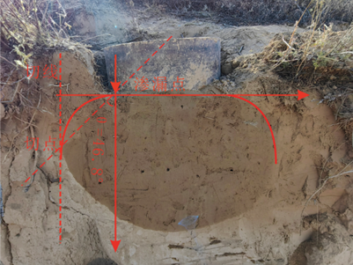

图A.0.2 原位试坑渗透试验确定入渗浸润角

**A.0.3** 变水头渗透试验确定方法是依据变水头渗透试验测得的垂直向渗透系数和水平向渗透系数，二者的比值与浸润角有以下经验关系：

$\text{θ}\text{=56.19-13.13}\frac{{\text{k}}_{\text{v}}}{{\text{k}}_{\text{h}}}$（A.0.3）

式中：*θ*——入渗浸润角（°）；

*kv*——室内变水头渗透试验测得的垂直向渗透系数（cm/s）；

*kh*——为水平向渗透系数（cm/s）。

# 附录B 湿陷性黄土地基帷幕设置深度

表B.0.1 帷幕设置深度（*Z*）规定

|  |  |  |  |  |
| --- | --- | --- | --- | --- |
| 建（构）筑物分类 | 地基湿陷等级 | 湿陷类型 | | |
| 非自重湿陷性黄土场地 | 自重湿陷性黄土场地 | 大厚度湿陷性黄土场地 |
| 甲类建筑 | Ⅰ～Ⅳ级 | *Z*≥min(*Dq*,*Dy*) | *Z*≥*Ds* | *Z*≥max(*Dz*,*Dq*)。当*Z*＞25.0m时可取*Z*=25.0m。 |
| 乙类建筑 | Ⅰ～Ⅳ级 | *Z*≥2(*Dy*)/3且下卧层*Psh*≥100kPa | Z≥2(*Ds*)/3且*S*Δ*s*≤150mm | *Z*≥max(*Dz*,2*Dq*/3)。当*Z*＞20.0m时可取*Z*=20.0m。 |
| 丙类建筑 | Ⅰ | *Z*≥1.0m且下卧层*Psh*≥100kPa | *Z*≥1.0m且下卧层*Psh*≥100kPa | *Z*≥1.0m且下卧层*Psh*≥100kPa |
| Ⅱ | *Z*≥2.0m且下卧层*Psh*≥100kPa | *Z*≥2.5m且*S*Δ*s*≤200mm当*Z*＞6.0m时可取*Z*≥6.0m | *Z*≥2.5m且*S*Δ*s*≤200mm当*Z*＞6.0m时可取*Z*≥6.0m |
| Ⅲ | - | *Z*≥3.0m且*S*Δ*s*≤200mm当*Z*＞7.0m时可取*Z*≥7.0m | *Z*≥4.0m且*S*Δ*s*≤300mm当*Z*＞10.0m时可取*Z*≥10.0m |
| Ⅳ | - | *Z*≥4.0m且*S*Δ*s*≤200mm当*Z*＞8.0m时可取*Z*≥8.0m | *Z*≥5.0m且*S*Δ*s*≤300mm当*Z*＞12.0m时可取*Z*≥12.0m |

注：*Pz—*—下卧层顶面附加压力（kPa）；

*Pcz*——下卧层顶面上覆土饱和自重压力（kPa）；

*Psh*——湿陷起始压力（kPa）；

*SΔs*——剩余湿陷量（mm）；

*Ds*——基底至湿陷性土层下限厚度（m）；

*Dy*——基底至地基压缩层底厚度（m）；

*Dq*——基底至*Pz*+*Pcz*≥*Psh*的非自重湿陷性黄土层层底厚度（m）；

*Dz*——基底至地基自重湿陷性土层下限厚度（m）；

Z——基底下帷幕设计深度（m）。

# 附录C 原位试坑渗透试验

**C.0.1**  水平隔水层的隔水性能测试宜采用双环法试坑试验，设计深度较小的帷幕墙的隔水性能测试宜采用单环法试坑试验。

**C.0.2** 试坑渗透试验应符合下列规定：

**1** 水平隔水层试坑渗透测定有效数据每单体工程不应少于6点，单体隔水层面积超过1500m2的，超出部分每500m2增加1点，不足500m2按500m2计；帷幕墙试坑渗透测定点应沿帷幕墙布置（帷幕墙厚度B足够时，宜布置于墙体形心位置），测定点水平间距不宜大于20m，每面墙测定有效数据不应少于6组。

**2**  双环法铁环内环直径25cm，外环直径50cm、高均为15cm。单环法铁环直径35.7cm（铁环横截面积1000cm2）、高15cm。土体中试坑面积不小于1.0m×1.5m；

**3** 在试坑底再下挖的贮水坑直径应等于外环直径，深度10cm～15cm，坑底应平整；

**4**  铁环底部应均匀铺设2cm厚的砂砾石层；

**5** 试验流量达稳定后，在1h～2h内测计流出水量至少5次～6次。每次测记的流量与平均流量之差不应超过10%。双环法主要测记内环供水瓶的流量。

**6**  在离试坑中心3.0m～4.0m以外，钻3.0m～4.0m深孔，每隔0.2m取土样1个，平行测定其含水率。根据含水率的变化，确定渗透水的入渗深度。

$k_{t}=\frac{QH_{y1}}{tA_{h}(H_{y1}+H_{y2}+H_{y3})}$（C.0.2-1）

$k_{20}=k_{t}\frac{η_{T}}{η_{20}}$（C.0.2-2）

式中： $\text{Q}$——渗透水量（cm3），双环法为内环渗透水量；

——时间（s）；

——铁环面积（cm2），双环法为内环面积；

${\text{H}}_{\text{y1}}$——试验时水的入渗深度（cm）；

${\text{H}}_{\text{y2}}$——贮水坑中水的深度（cm）；

${\text{H}}_{\text{y3}}$——相当于作用毛细管力的水柱高度（cm），根据不同土质可按相关参数采用（古土壤： ${\text{H}}_{\text{y3}}$ =100cm～80cm，黄土： ${\text{H}}_{\text{y3}}$ =80cm～60cm）；

${\text{k}}_{\text{20}}$——标准温度（20℃）时试样的渗透系数（cm/s）；

${\text{η}}_{\text{T}}\text{、}{\text{η}}_{\text{20}}$——分别为T℃和20℃时水的动力黏滞系数（1×10-6kPa·s）。

单环法试坑试验也可直接在土体中挖一个横截面积为1000cm2左右的方形或圆形土坑代替铁环，但得出的渗透系数精度较差。

# 附录D 钻孔降水头注水试验

**D.0.1**  帷幕墙设计深度较大时，其隔水性能的测定宜采用钻孔降水头注水试验。

**D.0.2** 钻孔降水头注水试验应符合下列规定：

**1** 注水试验孔钻进时，应保持孔壁铅直，防止试验段土层被扰动。试验段长度宜为3.0m～5.0m，且其附近即试验段顶底部3.0m～5.0m范围内不得使用植物胶、泥浆、水泥浆等护壁材料钻进。

**2** 钻至预定深度后，采用栓塞或套管塞进行试段隔离，确保套管下部与孔壁之间不漏水，下入护壁花管，以防孔壁坍塌；孔底沉淀物厚度不得大于10cm，否则应予以打捞。

**3** 试段隔离后，向套管内注入清水，使管中水位达到一定高度或至套管顶部作为初始水头值，停止供水，开始记录管内水头高度随时间的变化。

**4** 水位观测开始时，应每隔1min量测一次，连续量测5次；然后每隔为10min，连续量测3次；后期根据水头下降速度确定间隔，可按30min间隔进行。

**5** 试验过程中，应及时在半对数坐标纸上绘制水头比与时间的关系曲线，如不呈直线时，应进行检查并重新试验。

**6** 当试验水头下降到初始试验水头的0.3倍，或连续观测点达到10个以上且观测点均在直线上时，可结束试验。

**7** 试验条件应满足50＜ $\text{h}$/ $\text{r}$ ＜200，且孔中水柱高 $\text{h}$ ≤l，试验渗透系数*k*值按下式计算：（试验水头*h*的计算零线取试验段的中点）

$k=0.423\frac{Q}{h^{2}}lg\frac{2l}{r}$（D.0.2）

式中： $\text{Q}$——注入流量（L/min）；

$\text{h}$——试验水头（cm）；试验水头的计算零线取试验段的中点；

$\text{l}$——试验段长度（cm）；

$\text{r}$——试验段钻孔半径（cm）。

# 本规程用词说明

1 为便于在执行本规程条文时区别对待，对于要求严格程度不同的用词，说明如下：

1）表示很严格，非这样做不可的用词：

正面词采用“必须”，反面词采用“严禁”。

2）表示严格，在正常情况下均应这样做的用词：

正面词采用“应”，反面词采用“不应”或“不得”。

3）表示允许稍有选择，在条件许可时首先应这样做的用词：

正面词采用“宜”或“可”，反面词采用“不宜”。

2 条文中指定应按其他有关标准、规范执行时，写法为“应符合……的规定”或“应按……执行”。非必须按所指定的标准、规范或其他规定执行时，写法为“可参照……”。

# 引用标准名录

《建筑地基基础设计规范》GB50007

《岩土工程勘察规范》GB50021

《湿陷性黄土地区建筑标准》GB50025

《建筑地基工程施工质量验收标准》GB 50202

《地下防水工程质量验收规范》GB 50208

《土工合成材料应用技术规范》GB/T 50290

《建筑地基基础工程施工规范》GB51004

《传统建筑工程技术标准》GB/T 51330

《建筑与市政地基基础通用规范》GB55003

《工程勘察通用规范》GB55017

《建筑与市政工程防水通用规范》GB 55030

《建筑与市政工程施工质量控制通用规范》GB 55032

《污水综合排放标准》GB 8978

《建筑地基基础工程施工规范》GB51004

《土工合成材料聚乙烯土工膜》GB/T 17643

《土工试验方法标准》GB/T 50123

《生活垃圾卫生填埋场防渗系统工程技术标准》GB/T 51403

《通用硅酸盐水泥》GB 175

《混凝土外加剂应用技术规范》GB 50119

《混凝土外加剂》GB 8076

《建筑地基处理技术规范》JGJ 79

《工程地质勘探与取样技术规程》JGJ/T 87

《混凝土用水标准》JGJ63

《建筑变形测量规范》JGJ8

《软土固化剂》CJ/T526

《渠式切割水泥土连续墙技术规程》JGJ/T 303

《预拌预拌填筑技术标准》T/CECS 1037

《地下连续墙技术规程》T/CECS 1287

中国工程建设标准化协会标准

帷幕法湿陷性黄土地基处理技术规程

**T/CECS 1000-2024**

# 条文说明

目 次

1 总 则 （64）

3 基 本 规 定 （66）

4 勘 察 （69）

4.1 一 般 规 定 （69）

4.2 勘 察 要 求 （69）

4.3 勘 察 成 果 （70）

5 设 计 （71）

5.1 一 般 规 定 （71）

5.5 地下连续墙帷幕 （71）

5.6 水平防渗层 （72）

6 施 工 （73）

6.1 一般规定 （73）

6.2 挤密桩帷幕 （73）

6.3 水泥土搅拌桩帷幕 （74）

6.5 地下连续墙帷幕 （74）

6.6 水平防渗层 （76）

7 检测与验收 （77）

7.2 检测 （77）

8 维 护 （78）

8.2 检 查 （78）

8.3 维护与修缮 （78）

# 1 总 则

**1.0.1** 本规程是在帷幕法湿陷性黄土地基处理新技术的基础上编制的。帷幕法湿陷性黄土地基处理技术是通过帷幕防止地基侧向浸水，通过水平防渗层防止垂向浸水，帷幕内采用地基处理的综合措施，强调防水措施的重要性，并根据场地功能分区选择适宜的地基处理措施，做到技术先进、安全适用、经济合理、节能环保。

我国湿陷性黄土主要分布在甘肃、陕西、山西等大部分地区，河南西部和宁夏、青海、河北的部分地区，新疆、内蒙古和山东、辽宁、黑龙江等省、自治区的局部地区，黄海部分岛屿亦有分布。随季风走向由西北向东南呈明显的区域特征，地貌从峁、梁、台过渡到大型塬，成分从高含砂量粉砂土过渡到粘性土，垂向分布呈黄土、古土壤互层沉积特征，厚度变化大，局部达百米以上。因此，各地区黄土的物理力学性质及区域环境因素的差异，对湿陷性黄土地基处理的安全性和经济性带来了挑战。

湿陷性黄土地基的处理目前有三种主要办法，采取地基基础措施消除湿陷、采取防水措施预防湿陷、采取结构措施抵抗湿陷。目前，常用办法是采取地基基础措施消除湿陷性，但经济成本高，施工周期长，长期以来是行业关注的重点。

采用防水措施预防湿陷变形是黄土地区地基处理行之有效的办法。古代采用灰土垫层防止水流下渗，虽未能完全解决湿陷性问题，但也取得了很好的防治效果，如西安兴教寺玄奘舍利塔。随着社会发展，工程建设对湿陷性黄土地基处理的要求不断提高，而受限于工程机械处理深度、经济成本和场地条件等，因此从二十余年前甚至更早时间开始，在一些降雨稀少、严重干旱的地区，就有利用防水帷幕处理地基湿陷的工程案例。《湿陷性黄土地区建筑标准》GB50025基本规定也提出设置防水帷幕用做防水措施。

在工程实践基础上，陕西华邦建设有限公司总结提炼出了帷幕法湿陷性黄土地基处理技术并以此为基础申请获得5项国家发明专利（专利号：ZL202310246167.5、ZL202310162008.7、ZL201810138546.1、ZL201820259102.2）。为了在工程实践中推广应用该技术，本规程根据这5项发明专利和近年来的实践及科研成果而编制。

**1.0.2** 湿陷性黄土场地的建筑工程，包括交通、电力、能源、水利等行业建设中的建（构）筑物，其勘察、设计、施工、检测与验收、维护，均可按照场地使用条件参照本规程执行。对具有受水浸湿后强度显著降低，或发生显著变形，工程性质劣化的其他类土，亦可参照本规程执行。

**1.0.3** 基于“无水不湿陷”的理念，防水措施和地基基础措施相结合，注重防水措施的效果是帷幕法湿陷性黄土地基处理技术的核心，因此对建设工程场地水环境（包括浸水的渗透路径、地层的各向渗透系数、可能的来水方向、渗透斜率、层间滞水等）的正确认知，是帷幕法湿陷性黄土地基处理的关键，应结合场地湿陷特征及建设工程特点，按对应的适用条件选择合适的处理方法。

本规程根据基础下应力分布范围、场地可能的渗水路径以及地基土工程力学参数等特征，指导帷幕法地基处理设计，以理论计算设计为主、经验设计为辅，也是本规程科学性与合理性的体现。

# 3 基 本 规 定

**3.0.1、3.0.2** 选择使用本规程时应充分掌握拟建场地的地形地貌、地层及地下水条件，选择适宜的帷幕形式及帷幕内地基处理措施，确保工程安全。

工程场地及其影响范围内存在活动断裂、地裂缝等不良地质作用时，若拟采用帷幕法处理，应进行充分论证。

拟采用帷幕法处理地基时，应重点关注地基附加应力影响深度范围内的各层的湿陷性分布特征。

地基受水浸湿可能性分为以下三种：

**1** 地基受水浸湿可能性大，是指建（构）筑物内的地面经常有水或积水可能性大，排水沟较多或地下管道很多；建（构）筑物附近正在或将来计划修建人工湖或其他大型蓄水设施，或其他因素致地下水位可能上升幅度较大；地形地貌不利于排水；年降雨量达到500mm及以上；

**2** 地基受水浸湿可能性较大，是指建（构）筑物内局部有一般给水、排水或暖气管道；建（构）筑物周边附近有需要经常浇水的绿化带；地形地貌平坦，排水条件一般；年降雨量小于500mm；

**3** 地基受水浸湿可能性小，是指建（构）筑物内无给排水设施和暖气管道，室外给排水设施距离建（构）筑物较远，地下水位变动幅度小；建于突出高地上的建（构）筑物，地下水位很深，周围无用水设施，无汇水条件，雨水可迅速排走；年降雨量小于300mm。

地层湿陷起始压力大小分为以下两种：

**1** 地层湿陷起始压力大，是指地基附加应力影响深度范围内的各层湿陷性土层的湿陷起始压力一般均不小于80kPa；

**2** 部分地层湿陷起始压力小，是指地基附加应力影响深度范围内的各层湿陷性土层的部分土层湿陷起始压力小于80kPa。

地基土层形成层间滞水可能性分为以下两种：

**1** 地基土层形成层间滞水可能性大，是地基土层内有相对隔水层，容易形成层间滞水；

**2** 地基土层形成层间滞水可能性小，是地基土层内无明显的相对隔水层，不易形成层间滞水。

地基土层浸水后强度高，是指对地基附加应力影响深度范围内的各层湿陷性土层而言，以粉质粘土为主的黄土类土（包括黄土状土、黄土及古土壤）抗剪强度高，以陕西地区经验为例，天然固结快剪试验的粘聚力不小于25kPa，内摩擦角不小于20°，饱和快剪试验的粘聚力不小于10kPa，内摩擦角不小于10°。浸水后强度高的黄土无论用作帷幕还是灰土垫层，都有很好的隔水效果；浸水后强度低的黄土采用挤密法消除湿陷的效果欠佳。

地下水位埋深情况，主要考虑地基附加应力影响深度及地下水水位在建筑设计使用年限内可能上升的最大高度，为拟采用帷幕法地基处理的下限深度预留足够的安全储备，以防止帷幕法地基处理因地下水水位大幅度上升而失效，分为以下三种：

**1** 地下水位埋深大，是指地下水位埋深距帷幕法拟处理湿陷底界深度不小于10m；

**2** 地下水位埋深较大，是指地下水位埋深距帷幕法拟处理湿陷底界深度大于5m，且小于10m；

**3** 地下水位埋深小，是指地下水位埋深距帷幕法拟处理湿陷底界深度不大于5m。

工程场地处理地基湿陷性平面范围外放条件分为以下两种：

**1** 工程场地处理地基湿陷性平面范围外放条件差，是指工程场地周边环境复杂、场地狭窄，处理地基湿陷性的外放宽度难以满足《湿陷性黄土地区建筑标准》GB50025的有关要求；

**2** 工程场地处理地基湿陷性平面范围外放条件良好，是指工程场地周边环境简单、场地宽敞，处理地基湿陷性的外放宽度可以满足《湿陷性黄土地区建筑标准》GB50025的有关要求。

**3.0.3** 帷幕结构多样化，水平防渗层可分为单层和多层，防水帷幕可分为一道和多道。根据建（构）筑物类别、适用条件，采用水平防渗层和防水帷幕组合处理方式，也可以单独采用处理建（构）筑物地基的湿陷性。水平防渗层首选灰土，其次水泥土、土工布或其他生物环保新材料等。防水帷幕可选择素土挤密桩、灰土挤密桩、水泥土搅拌桩、高压旋喷桩、灰土墙等。

采用水平防渗层法处理时，侧重于场地及地基的水平防渗处理，地基承载力及地基变形设计还应满足相关规范标准的要求。

采用防水帷幕法处理时，侧重于场地及地基的侧向防渗处理，地基承载力及地基变形设计还应满足相关规范标准的要求。

采用水平防渗层+防水帷幕法处理时，场地及地基的水平和侧向防渗处理并重，地基承载力及地基变形设计还应满足相关规范、标准的要求。

采用防水帷幕+水平防渗层+帷幕内地基处理时，除进行场地及地基的水平和侧向防渗处理外，还应进行帷幕内地基处理以消除地基土部分湿陷性，地基承载力及地基变形设计应满足相关规范、标准的要求。

采用地基基础+防水帷幕处理时，建（构）筑物的地基基础按相关规范、标准设计的同时，可采用防水帷幕作为侧向补强防水措施。

**3.0.5** 采用帷幕法湿陷性黄土地基处理时，帷幕内地基处理的设计应满足建（构）筑物上部荷载作用下地基承载力及地基变形的要求。

**1** 帷幕法湿陷性黄土地基处理方法是帷幕和帷幕内地基处理相结合的方法，帷幕措施的作用是防止地基浸水，帷幕内地基仍需要根据承载力进行处理。可以根据湿陷性和承载力要求综合确定处理深度，如符合条件也可单独考虑承载力确定处理深度。

地基承载力处理，是解决建（构）筑物基础下部地层承载力不足而进行的处理措施，目前常用的措施主要是素土、灰土、水泥土挤密桩和灰土垫层；

局部工程措施是解决基础下部地层湿陷性问题、消除地层湿陷性而采取的措施。

**2** 帷幕的深度原则上大于地基处理深度。帷幕宽度不同于地基处理外放宽度，通常帷幕宽度小于地基处理外放宽度，帷幕外放距离等于地基处理外放宽度。帷幕布置可加大外放距离，远离基础，增大地基处理外放宽度。

**3.0.6** 当地下水位较高时，采用帷幕法处理应进行专门论证，并设置水位观测孔。

# 4 勘 察

## 4.1 一 般 规 定

**4.1.3** 场地环境、气象和水文条件，尤其是水文地质环境对采用帷幕法黄土地基处理的适宜性影响较大，成熟的地区帷幕法黄土地基处理工程经验对拟建项目具有较大的参考价值，帷幕法黄土地基处理勘察的勘探、测试、试验方法应具有较强的针对性。

**4.1.5**  湿陷性黄土场地的帷幕法地基处理岩土工程勘察，首先应符合国家标准《岩土工程勘察规范》GB50021及《湿陷性黄土地区建筑标准》GB50025的规定，针对湿陷性黄土帷幕法处理设计特点，本条规定了对帷幕法处理勘察的特殊要求，主要是区域及场地水文地质条件、土层的渗透性空间分布特点，并要求对地下水、地表水汇集、排泄、下渗对场地的影响进行评价，对帷幕法黄土地基处理、提出工程措施建议，本条所提要求均对保证建（构）筑物设计使用年限内的工程安全有重大影响。

## 4.2 勘 察 要 求

**4.2.1** 黄土场地所处的地貌单元及水文地质单元各异，简单水文地质条件下的帷幕法黄土地基处理主要考虑场地及周边可能的地表水下渗路径和范围，勘察平面范围不应小于场地范围或预计地下结构底板埋置深度2倍宽度范围；对于复杂水文地质条件，如黄土梁、峁、沟、河流阶地等降水汇水径流面积较大的场地，则勘察平面范围宜涵盖主要与工程建设相关的水文地质单元，才能对地基处理设计提供充分的技术和安全设计依据。

**4.2.1～4.2.11**  明确了帷幕法黄土地基处理勘察的主要内容。帷幕法黄土地基处理勘察是为帷幕法黄土地基处理施工图设计提供相关岩土资料，通常在该阶段建（构）筑物设计方案已经确定，且拟采用帷幕法进行地基处理，所以勘察工作就是围绕帷幕法地基处理的设计所需条件进行，因而该阶段勘察具有强烈的针对性，勘察工作量主要为解决场地及其影响范围内的土层渗透特性，应做到勘察内容不漏项、技术深度到位。

作为非饱和土的湿陷性黄土，帷幕法黄土地基处理的关键点是解决处理的平面范围及深度，设计所需的主要参数为土层的渗透性指标，即需要获得土层的垂直向、水平向渗透系数。

双环试坑注水试验适用于浅部土层，钻孔降水头注水试验适用于地下水位以上渗透系数比较小的粘性土层。

渗透系数（垂直向、水平向）除采取不扰动土试样应进行室内渗透试验测定外，也可根据设计要求进行不同压实系数下的室内渗透试验确定相应的渗透系数（垂直向、水平向），利于施工和检测参考对照。

## 4.3 勘 察 成 果

**4.3.1、4.3.2**  明确了帷幕法黄土地基处理勘察成果的主要内容。勘察成果报告应提供帷幕法地基处理设计所需的渗透系数、含水率等岩土参数及勘探平剖面、原位测试、水文试验和室内土工试验成果图表，并应对水环境及帷幕法地基处理等进行分析评价，并提出合理化意见和建议。

# 5 设 计

## 5.1 一 般 规 定

**5.1.9** 水平防渗层是帷幕法地基处理的重要组成部分，能有效阻止地面来水进入基础的持力层地基中，以达到地基土“无水无湿陷”的设计目标。灰土和水泥土容易获得，且水稳性良好，黄土地区大量的工程实践案例表明其能起到很好的防渗作用。如水平防渗层需要采用其他土工合成材料，应专门论证其防渗、耐久等性能。

灰土防渗层具有较高的抗压强度，一定的抗弯强度和抗冻性，稳定性较好，但干缩性较大。

灰土防渗层不宜在冬期施工，施工期的日最低气温应在5℃以上。灰土防渗层材料宜在冬期开始前30d～45d完成施工。灰土防渗层养生期进入冬期，应在石灰土内掺加防冻剂，如掺加3%～6%的硝盐。

考虑到灰土防渗层水稳性、抗冻性及早期强度较其他无机结合料低，应考虑当地冻深条件和干湿交替条件。

**5.1.10** 通过相关的实验研究发现，当帷幕的渗透系数低于相邻地层土的渗透系数2个数量级以上时，水分会优先向高渗透系数的土层渗透，因此当防水帷幕的渗透系数达不到1×10-7cm/s时，但是能满足低于相邻土层2个数量级以上时，也认为能达到防止水分入渗的效果。地下水的毛细润湿高度与土的类型相关，黏性土可达到1.5m，粉土一般在1.0m左右。

**5.1.14**、**5.1.15** 设置水平防渗层的主要目的是导水和阻水。导水类似建筑散水，把地面来水尽量导向远离建（构）筑物的方向；阻水就是利用水平防渗层渗透系数小的特性，使没有被及时导出的地表积水没有充分的渗透路径到达地基的主要受力土层。所以水平防渗层不仅需要一定的平面外放尺寸来导水，更需要足够的厚度来阻止地面来水向地基主要受力土层的渗透。

## 5.5 地下连续墙帷幕

**5.5.1** 地下连续墙帷幕区别于传统的地下连续墙，作为防渗结构使用，故不需要设置钢筋笼。

填料应满足抗渗性、耐久性、流动性等要求，可选用原状土添加水泥、粉煤灰、膨润土、石灰粉、分散剂、固化剂、早强剂等拌制施工所需填料，也可选用混凝土。

预拌流态土的渗透系数应小于1.0×10-9cm/s，强度介于混凝土与压实素土之间。

## 5.6 水平防渗层

**5.6.1、5.6.2** 土料的选择是防渗层质量的根本，考虑到阻水是隔水层的第一目标，所以对土料的有机质含量提出了更严格的要求。对灰土，土料含水率较大时采用较高的体积配合比。对水泥土，水泥强度标号选取一个常用的合理区间，土料含水率大时取高值。

**5.6.3** 灰土或水泥土层的主要作用是阻水，其质量控制的关键在于混合土料应拌合一致、均匀分布、颗粒之间充分接触，分层铺设，夯实紧密。压实系数取混合土料的控制干密度与最大干密度之比。

**5.6.4** 击实试验分轻型击实和重型击实。对防渗层土料而言，一般采用轻型击实试验。

**5.6.7** 增加土工膜形成复合防渗层时，土工膜不应单独使用，应有基层和保护层。土工膜作为防渗的主要隔水层，其厚度不小于1.5mm。考虑膜易于被尖锐物体损伤，影响防渗性能，故在膜上下设置土、灰土、水泥土等压实垫层作为基层和保护层，同时土料中应避免混入带尖锐棱角的土块、碎石等，以保护膜体完整性。本条内容主要参考《生活垃圾卫生填埋场防渗系统工程技术标准》GB/T 51403中“复合防渗层应具有一定的厚度。高密度聚乙烯土工膜和膜下黏土复合防渗层中，高密度聚乙烯土工膜厚度不应小于1.5mm，压实黏土层厚度不应小于0.75m。当复合防渗层中采用膨润土防水毯代替压实黏土层时，膨润土防水毯渗透系数不应大于5×10-9cm/s，规格不应小于4800g/m2，压实黏土层的厚度不应小于300mm。”

# 6 施 工

## 6.1 一般规定

**6.1.1** 本条规定是确定施工人员在帷幕法地基处理施工前应重点核查的资料。

**3** 重点核查废弃管道、空洞等隐蔽风险。当发现与勘察设计不符的条件时，应及时反馈，确保施工安全与施工质量。

**6.1.2** 本条规定是确定编制施工组织设计或专项施工方案的内容。

**1** 环境保护包括控制振动、噪声、扬尘、废水、废弃物以及有毒有害物质对工程场地、周边环境和人身健康的危害。施工中噪声限值昼间≤70dB、夜间≤55dB；扬尘控制PM10浓度≤0.5mg/m³；废水排放需符合《污水综合排放标准》GB 8978要求；废弃泥浆应经沉淀池处理，pH值调整至6~9后排放，沉淀物按建筑垃圾处理。不得危及周边建（构）筑物、地下管线、道路、城市轨道交通等市政设施的安全，影响其正常使用。施工应采取保证工程安全、人身安全、周边环境安全与劳动防护、绿色施工的技术措施与管理措施。

## 6.2 挤密桩帷幕

**6.2.3** 为提高施工质量控制，宜使用全程自动夯击、自动记录、远程传输记录数据的夯实机械。

**6.2.6** 本条规定是确定挤密桩的挤密桩的施工工序及质量控制要点。

**1** 挤密桩试桩时应根据设计参数、地区经验、场地环境条件等选择合适的机械设备和技术参数，并应熟悉勘察资料，了解试桩范围内的地层条件。根据土层含水率、软硬、夹杂物，硬层、滞水层等地质条件，设计相应的施工控制参数。施工过程中发现地质情况与勘察结果不符时，应及时反馈给勘察、设计单位。

试桩应获得：成孔相关参数，包括孔径、孔深、垂直度和桩位偏差等控制参数；填料与夯实的相关参数，包括填料含水率、填料分层厚度、夯击次数、夯锤落距；挤密效果的相关参数，包括桩体和桩间土的压实系数、渗透系数和干密度等。

**6.2.8** 本条规定是确定挤密桩施工过程中如何让进行施工自检。

**3** 挤密桩帷幕的均匀性和挤密质量是成败关键，施工中记录的施工薄弱范围将成为抽检重点区域，故应对桩孔进行全自检。

## 6.3 水泥土搅拌桩帷幕

**6.3.1** 粉体搅拌法对土层的含水率由较高的要求，因为干法施工中，水泥粉体与土体混合后，需要一定的水分来保证水泥的充分水化，从而形成具有一定强度的水泥土体。如果土的含水率过低，可能无法保证水泥的充分水化，导致桩体强度不足，影响地基处理效果。而对于浆液搅拌法，对土的含水率要求相对宽松，但当黄土的天然含水率小于25%时，仍需要通过现场试验确定其施工质量和防渗效果，必要时需增加一定的添加剂。对于水位以上的黄土，尤其是具有湿陷性的土层，含水率大多在25%以下，不适用干法，而故本节主要介绍水泥土搅拌法的湿法。

**6.3.5** 轻型动力触探操作简便，适合成桩初期检验局部的均匀性，便于快速掌握施工质量，及时矫正施工参数。一般检验深度不大于4.0m。

## 6.5 地下连续墙帷幕

**6.5.1** 成槽浇筑型优先选用可干作业的抓斗式成槽工法，将挖出的原状土经过现场拌和处理再注入到槽段内形成连续墙体。等厚水泥土搅拌型连续墙中适用范围较大的工法有：等厚水泥土混合搅拌地下连续墙（TRD）工法和渠式切割装配式地下连续墙（TAD）工法。具体可参照《渠式切割水泥土连续墙技术规程》JGJ/T 303执行。

**6.5.2** 本条规定是确定符合要求的墙身浇筑材料。

**1** 目前常用于基坑肥槽回填的预拌流态固化土，其渗透系数一般小于1.0×10-9cm/s，强度介于混凝土与压实素土之间。当作为止水帷幕材料使用时，首先应满足抗渗性和强度要求。同时还需考虑施工现场的技术要求，配置出满足流动性和凝结时间要求的填料。

当项目有更高的技术要求，需采用混凝土墙时，可执行《地下连续墙技术规程》T/CECS 1287等现行规程。C10、C15及C20混凝土的渗透系数分别为1×10−8~10−10m/s、1×10−9~10−11m/s和1×10−10~10−12m/s。采用混凝土填筑时，若其强度标准满足设计要求，则可不再钻孔取芯做渗透试验。当采用外加剂时，在大面积施工前，应确定该配比下混凝土的渗透性是否满足设计要求。

**3** 预拌流态固化土现阶段主要应用于基坑肥槽回填，本章节的地下连续墙帷幕中，提到了采用预拌流态固化土浇筑帷幕，也是对新技术、新工艺的推广和新的应用。预拌流态固化土的制备，施工控制细则，试验检测等依据《预拌流态固化土填筑技术标准》T/CECS 1037等执行。

**6.5.3** 本条规定是确定地下连续墙帷幕的施工要求：

**1** 湿陷性黄土地区原状土结构性较好，侧壁有一定的自立高度和稳定性，故地下连续墙防水帷幕施工时，应根据实际工程需求和地质条件，合理选择是否设置导墙。需要设置导墙时，导墙施工工艺及要求可按《建筑地基基础工程施工规范》GB51004中的相关规定执行。

**3** 地下连续墙的成槽机械有三大类：挖斗式有蚌式抓斗和铲斗，冲击式有冲击式和凿刨式，回旋式有多头钻和铣削式。

**6** 施工接头有多种形式可供选择，施工接头应满足受力和防渗的要求，并要求施工简便、质量可靠。

**6.5.4** 本条规定是确定地下连续墙帷幕的自检要求。

**1** 检验标准可按《地下连续墙技术规程》T/CECS 1287执行。

**2** 成槽深度可采用测绳法单独检测，也可在成槽厚度或垂直度检测时，利用设备的深度编码器及滑轮同步检测；成槽厚度检测可采用机械接触法、超声波法等；垂直度检测可采用超声波法、机械接触法、陀螺测斜法、激光测量法、全站仪测量法等。

**3** 成槽深度的检测方法可选测绳法，在使用测绳法进行成槽深度检测时，应确保测绳的准确性和可靠性。测量时，应将测绳垂直放入槽内，确保测绳与槽壁接触良好，避免因测绳倾斜而导致测量误差。同时，应进行多次测量，取平均值作为成槽深度的检测结果。

成槽厚度的检测可采用机械接触法、超声波法等。采用机械接触法时，应使用专业的测量工具，如卡尺、直尺等，在槽壁上进行测量。采用超声波法时，应使用超声波检测仪，按照规定的检测点位置和检测方法进行检测。检测结果应记录在案，并作为施工质量控制的依据。

垂直度检测可采用顶角测量法、超声波法等。采用顶角测量法时，应使用专业的测量仪器，如顶角测量仪，在槽壁顶部和底部进行测量。采用超声波法时，应使用超声波检测仪，按照规定的检测点位置和检测方法进行检测。检测结果应记录在案，并作为施工质量控制的依据。

接头刷壁质量的检验可采用超声波法，并宜与成槽质量检验同时进行。接头混凝土质量可采用声波透射法检测，声波透射法适用于圆弧形接头、十字钢板接头、工字钢接头、套铣接头等，不适用于橡胶止水接头。

## 6.6 水平防渗层

**6.6.3** 本条规定是确定灰土防渗层的施工要求。

**1** 根据《传统建筑工程技术标准》GB/T 51330生石灰、生石灰粉、消石灰粉，合格品中CaO+MgO的含量分别不小于80%、75%、60%。石灰用于水平防渗层时，由于其体积稳定性更重要，故应采用钙质石灰石。当用于竖向帷幕时，若膨胀力大则更有利于挤密效果，故也可采用镁质石灰石。

# **7** 检测与验收

## 7.2 检测

**7.2.2** 当钻芯困难时，可采用单桩竖向抗压静载荷试验的方法检测桩身质量，静载荷宜取2.5～3.0倍单桩承载力特征值，卸载后挖开桩头，检查桩头是否破坏。

**7.2.3** 本条规定是确定旋喷桩帷幕桩身质量的检测要求。

**1** 钻孔取芯应在成桩28d后，进行全桩段钻芯描述，评价检测旋喷桩的连续性。

**7.2.4** 本条规定是确定地下连续墙帷幕的质量检测要求。

**2** 地下连续墙经声波透射法检测不合格或对检测结果难以判定时，可采用钻芯法进行验证。钻芯法检测结果无法判定时，可采用孔内成像法进行复核性检测，检测数量应根据工程具体情况经有关各方确认后确定。

当采用声波透射法检测墙体混凝土完整性，Ⅲ类及Ⅳ类墙体数量达到2幅或2幅以上时，除应进行复测外，尚应采用声波透射法在未检测墙体中进行扩大检测。当不具备声波透射法条件时可采用钻芯法，对于浅部存在缺陷处可进行开挖验证。

# 8 维 护

## 8.2 检 查

**8.2.3** 地下水位异常波动的检查是为了规避地下水位变动及毛细增湿作用影响到帷幕结构设计的范围。地下水位的长期观测可设置观测孔，也可以利用已有水井等设施。

## 8.3 维护与修缮

**8.3.3** 随着城市环境的改善，绿化灌溉或修建景观水体等改变了原有的水环境，使得地下水位上升，这是一个隐蔽、缓慢的过程，因此需要关注地下水位上升造成的深层地基土湿陷，导致帷幕结构失效。